Міністерство освіти і науки України
Ніжинський державний університет імені Миколи Гоголя
Природничо-географічний факультет

Кафедра Географії

Лавріненко Ольга Юріївна

Вирощування зернових культур на Чернігівщині: агрокліматичний аспект

Магістерська робота
на здобуття кваліфікації: магістр географії, туризмознавець, викладач географії

Галузь знань: 10 Природничі науки
Освітньо-професійна програма: географія туризму
Спеціальність: 106 Географія

Науковий керівник:
канд. геогр. наук, доцент
Остапчук В.В.

Рецензент:
канд. геогр. наук, доцент
Філоненко Ю.М.

Рецензент:
канд. геогр. наук, доцент
кафедри туристичного та готельного бізнесу Національного університету харчових технологій
Харченко О.М.

Ніжин – 2018

Зміст
Вступ……………………………………………………………………………....3
- Теоретико-методичні аспекти дослідження агрокліматичних умов вирощування зернових культур…………………………………………...5
  - . Сутність поняття агрокліматичні умови………………………………..5
  - . Сучасні особливості агрокліматичних умов України та Чернігівської області………………………………………………………………………9
  - . Агрокліматичні особливості вирощування зернових культур ………12
  - . Методичні підходи до вивчення агрокліматичних умов і їх вплив на врожайність зернових культур…………………………………………..18
- Урожайність зернових культур на Чернігівщині за різних умов зволоження………………………………….……………….………….....26
  - . Урожайність зернових культур на Чернігівщині на початку 21 століття……………………………………………………….........……...26
  - . Вплив місячних сум опадів на урожайність зернових культур ……………………………………………………………………………..33
  - . Вплив кількості опадів за теплий період на урожайність зернових культур……………………………………………………………………46
- Урожайність зернових культур на Чернігівщині за різного термічного режиму………………………………………..…………………………...56
  - . Вплив середніх місячних температур повітря на урожайність зернових культур……………………………………………………………………56
  - . Географічні особливості впливу температури повітря протягом теплого періоду року на урожайність зернових культур………………………………………............................................71
Висновки……………………………………………………………………...76
Список використаних джерел……………………………………………….78

Вступ
Актуальність дослідження. У здійсненні продовольчої програми України істотну роль займає питання раціонального використання абсолютно всіх природних ресурсів, з числа яких, головна роль належить клімату. Агрокліматичні умови вирощування зернових культур характеризуються великою різноманітністю. Найбільш висока продуктивність культури може бути досягнута тоді, коли агрокліматичні умови вирощування стануть найкраще відповідати біологічним вимогам культури. З метою отримання великих і сталих врожаїв зернових культур величезне значення має більш повне врахування особливостей погодно-кліматичних умов різних регіонів. Вирішення цієї важливої та актуальної ​​проблеми пов'язане з розробкою результативних методів докладної оцінки агрокліматичних ресурсів, із застосуванням показників клімату, що характеризуються значною біологізацією і чутливістю до мікроклімату. Сільське господарство являє собою "цех під відкритим небом", його відрізняє від інших сфер господарства особлива вразливість до коливань і змін клімату. З цієї причини питання оцінки впливу очікуваних змін клімату на агрокліматичні умови вирощування, продуктивність та валові збори зернових культур є дуже актуальною.
Об’єктом дослідження магістерської роботи є урожайність зернових культур у районах Чернігівської області, предметом — залежність урожайності зернових культур від агрокліматичних умов на прикладі умов зволоження та температурного режиму теплого періоду року.
Метою дослідження є оцінка впливу агрокліматичних умов на прикладі умов зволоження та температурного режиму на врожайність зернових культур в розрізі районів Чернігівської області.
Мета дослідження передбачає постановку і вирішення таких головних завдань:
- сформулювати та обґрунтувати теоретичні засади агрокліматичної оцінки умов формування продуктивності зернових культур;
- виявити ступінь залежності величини врожайності зернових культур від умов зволоження та температури повітря в окремі місяці та впродовж теплого періоду року;
- дослідити географічні особливості впливу агрокліматичних умов Чернігівщини на урожайність зернових культур;
- виявити ступінь залежності величини врожайності зернових культур від кількості внесених добрив та ґрунтового покриву;
- провести аналіз виявлених закономірностей та встановити їх зв’язок з існуючими тенденціями кліматичних змін.
При вивченні агрокліматичних умов та їх впливу на врожайність зернових культур у розрізі районів Чернігівської області застосовані різноманітні як загальнонаукові, так і специфічні географічні методи дослідження, такі як:
- статистичний метод – використаний для встановлення імовірності отриманих результатів;
- літературний метод – використаний для вивчення різноманітних джерел, що стосуються даної теми;
- порівняльно-описовий метод – використаний для встановлення залежності врожайності від агрокліматичних умов та їх аналізу;
- картографічний — використаний для відображення георгафічної закономірності врожайності від режиму зволоження та температури.
Логіка дослідження зумовила структуру магістерської роботи: вступ, три розділи, висновки, список використаних джерел. Загальний обсяг роботи становить 81 сторінки.

1.Теоретико-методичні аспекти дослідження агрокліматичних умов вирощування зернових культур
1.1. Сутність поняття агрокліматичні умови
Агрокліматичні умови — це конкретні кліматичні умови, необхідні для нормального функціонування сільськогосподарського виробництва. Вони визначаються кількістю опадів і сумою температур у вегетаційний період, опадами за рік, числом діб з середньодобовою температурою більше 10° С, відповідністю тепла і вологи (коефіцієнт зволоження) і т. д [24].
Часто агрокліматичні умови ще називають агрокліматичними ресурсами — це тип кліматичних ресурсів, які мають великий вплив на вирощування сільськогосподарських культур і їх природну продуктивність (світло-, тепло- і водозабезпеченість конкретної місцевості). У першу чергу це тривалість дня, кількість годин сонячного сяяння, сума активних температур, кількість опадів, тривалість вегетаційного періоду [23].
Також агрокліматичні ресурси можливо розцінювати як співвідношення тепла, вологи та світла, що необхідне для вирощування сільськогосподарських культур. Вони визначаються географічним розташуванням території в межах кліматичних поясів і природних зон. Визначає агрокліматичні ресурси такі ключові характеристики.
Сума активних температур повітря (сума середньодобових температур більше 10° С), за яких, рослини ростуть швидше.
Тривалість періоду з активними температурами (період вегетації), протягом якого температури найбільш сприятливі для росту рослин. Виділяють короткий, середньотривалий і тривалий етапи вегетації;
Забезпеченість рослин вологою (обумовлюється згідно з коефіцієнтом зволоження).
Коефіцієнт зволоження — визначається співвідношенням тепла і вологи на конкретній території і розраховується як відношення кількості опадів до випаровуваності за рік. Чим вища температура повітря, тим більша випаровуваність і, відповідно до цього, менший коефіцієнт зволоження. Чим менший коефіцієнт зволоження, тим клімат сухіший.
Тепло і опади на земній кулі розподіляються відповідно до закону широтної зональності і висотної поясності. З цієї причини згідно з агрокліматичними ресурсами на нашій планеті виділяють агрокліматичні пояси, підпояси і зони зволоження, які мають широтне простягання на рівнинній місцевості, а в горах змінюються з висотою.
У зв'язку з географічним положенням країни мають різноманітні агрокліматичні ресурси. Дані ресурси невичерпні, однак якість їх здатний змінюватися зі зміною клімату і під впливом господарської діяльності людини [17].
Сонячна енергія — незамінна та необхідна екологічна умова життя рослин і біосфери в цілому. У великому циклічному кругообігу основним джерелом енергії для біологічних і грунтових процесів вважається сонячна радіація. Вся земна поверхня отримує за рік від Сонця 21•10²⁰ Дж тепла. Основна частка цієї енергії використовується на формування клімату й океанічних течій, вихровий взаємообмін між підстилаючими поверхнями і атмосферою, випаровування води з поверхні суші і океану, поглинання рослинами. Зелені рослини під час фотосинтезу засвоюють від 0,5 до 5% сонячної енергії.
Сонячна радіація вважається головним енергетичним ресурсом нашої планети. Радіаційний фактор обумовлюється припливом тепла від Сонця і залежить від тривалості дня і висоти сонця над горизонтом, а крім того від хмарності, прозорості атмосфери та стану земної поверхні.
Частка потоку сумарної радіації, яка застосовується рослинами під час фотосинтезу, називається фотосинтетично активною радіацією (ФАР). Вона вирощування багатьох основних сільськогосподарських культур. Виділяють ще фізіологічно активну радіацію (ФР). Її енергія вважається джерелом абсолютно всіх фотохімічних процесів у рослинах і застосовується для фотосинтезу і для регуляції інших фотофізіологічніхпроцесів.
Коефіцієнт застосування сонячної радіації залежить від культури. Таким чином, для цукрових буряків він становить 1,94-2,0%, картоплі - 2,2-2,38, моркви - 0,8-1,0, льону - 3,5-3,61, озимої пшениці - 1, 9-2,0% [12, с.219-225].
За реакцією на світло рослини ділятьна групи: довгого дня (пшениця, жито, овес, ячмінь, буряк, морква); короткого дня (просо, кукурудза, квасоля, соя); проміжні та нейтральні. Проміжні культур не квітнуть та не плодоносять, а нейтральні ніяк не реагують на тривалість дня.
Добре освітлені посіви формують високу врожайність, яка відповідає хорошій якості. Зерно при достатньому освітленні містить більше білку, клейковини, жиру та інших цінних елементів.
Біологічна активність шкідників сільськогосподарських рослин і хвороботворних бактерій певною мірою залежить від радіаційних факторів. Зернові, які ростуть на південних схилах, менше пошкоджуються шкідниками та хворобами в порівнянні з посівами, які ростуть на схилах інших експозицій.
Посів сільськогосподарських культур вважається складною оптичною системою, що перерозподіляє потік сонячної енергії. Головною умовою, від якої залежить поглинання і пропускання ФАР, є відношення площі листкової поверхні до площі поля. Визначено, що максимальне поглинання ФАР відбувається в тому випадку, якщо площа листкової поверхні більша площі поля в чотири і більше разів, в такому випадку, якщо вона складає не менше 40 тис. м² на 1 га. Поглинання ФАР залежить від щільності (густоти) стояння посівів. Для кожної культури вона різна. Оптимальна щільність стояння для озимої пшениці є 3,0-3,6 млн шт/га, ярих культур — 3,4-4,0, кукурудзи на зерно — 45-55 тис. шт/га, цукрових буряків — 80-100, картоплі — 50-60 тис. шт/га.
Посів необхідно здійснювати в підходящі терміни, для того щоб посіви утворили найбільшу листкову поверхню до найбільшого потоку сумарної радіації і ФАР. У кормовиробництві для повнішого застосування останніх впроваджують сумісні посіви і формують різноярусні травостої.
Підвищенню ступеня застосування сонячної енергії сприяють також агротехнічні заходи, націлені на краще забезпечення рослин вологою, поживними елементами та іншими умовами з метою пришвидшення росту рослин і утворення відповідної листкової поверхні.
Вологозабезпеченість рослин в головному обумовлюється відношенням кількості вологи, що є в ґрунті, до тієї кількості, яка потрібна для нормального розвитку рослин. Багатьма дослідженнями в різних грунтово-кліматичних зонах підтверджено, що запаси продуктивної вологи аж до 5 міліметрів в орному шарі ґрунту в період сівби не дають сходів, а при запасах 10 міліметрів сходи з'являються, але вони частково в'януть і станють зрідженими. При запасах вологи в 11-20 міліметрів умови для появи сходів задовільні, а при запасах більше 20 міліметрів завжди виникають дружні сходи.
Для зернових необхідними запасами вологи в метровому шарі ґрунту для періоду цвітіння-стиглість вважається не менше 80 міліметрів, задовільними 40-80, незадовільними – 30-40 міліметрів. Надмірне зволоження (більше 125 міліметрів в шарі 0-100 см) призводить до вилягання хлібів і розвитку захворювань [13 с.145-152].
Менш ефективно використовує весняні резерви вологи кукурудза, строки посіву якої відповідно до умов теплозабезпечення наступають дещо пізніше. За час до сівби даної культури волога на полях випаровується непродуктивно. У результаті в період максимального використання вологи (викидання волоті - цвітіння) запаси продуктивної вологи в метровому шарі під кукурудзою не завжди відповідають її нормативним вимогам.
Отже, генератором енергії для всіх культурних рослин є сонячна радіація. Коефіцієнт поглинання ФАР необхідно брати до уваги для забезпечення оптимальних умов протікання фізіологічних і фотофізіологічніх процесів. Значущими чинниками розвитку рослин вважається врахування теплозабезпеченості та вологозабезпеченості сільськогосподарських культур, стійкість до посух, опадів. Головним завданням вважається встановлення сприятливих періодів для посіву культур, підтримання основних умов розвитку рослин і своєчасний збір урожаю.

1.2. Сучасні особливості агрокліматичних умов України та Чернігівської області
Життєдіяльність рослин, їх ріст і розвиток відбуваються в результаті безперервної взаємодії з навколишнім середовищем. Більш посилено ці процеси протікають при наявності необхідних факторів у оптимальній кількості. З цієї причини комплексне дослідження закономірностей росту, формування і розвитку врожаю сільськогосподарських культур у системі ґрунт-рослина-атмосфера можливі лише на основі кількісної та якісної оцінки впливу синоптичних факторів. Висока продуктивність посівів формується завжди при конкретному поєднанні метеорологічних компонентів і оптимальних їх показників, які визначаються біологічними властивостями рослин.
При плануванні та проведенні заходів згідно подальшого розвитку й інтенсифікації аграрного господарства слід брати до уваги агрокліматичні умови території. Це дасть можливість максимально застосовувати природні ресурси і зменшити вплив несприятливих метеорологічних умов на сільськогосподарські культури.
Агрокліматичні ресурси характеризують рівень забезпечення культурних рослин теплом і вологою. Для України властива зональність у розподілі тепла і вологи.
Агрокліматичні умови Полісся характеризуються середнім ступенем теплозабезпеченості й оптимальною вологозабезпеченістю. Суми температур більше 10°С становлять від 2300°С аж до 2600°С. Вегетаційний період зростає зі сходу на захід і триває відповідно до цього 190 - 215 діб. Річна сума опадів становить 550 - 750 міліметрів і їх кількість зростає зі сходу на захід.
У Лісостепу агрокліматичні ресурси найбільш сприятливі для вирощування сільськогосподарських культур. Суми температур більше 10°С становлять від 2600°С до 2800°С,що і дає можливість вирощувати основні теплолюбиві культури ранніх і пізніх строків достигання. Кількість опадів коливається від 700 міліметрів на заході до 450 міліметрів на сході. Переважна частина їх випадає у теплий період року.
Степова зона характеризується досить значним ступенем теплозабезпеченості. Суми температур більше 10° С коливаються від 2900 ° С на півночі аж до 3600 ° С на півдні. Середньорічна кількість опадів знижується в даному напрямку від 500 міліметрів до 300 міліметрів. Мала водозабезпеченість степу вважається однією з умов, що обмежують розвиток сільського господарства.
Сільськогосподарська зона південного Криму характеризується субтропічним кліматом середземноморського типу. Середньорічні температури складають 11° - 13°С, а кількість опадів 400-500 міліметрів на рік. Більшість опадів випадає в осінньо-зимовий період року. З цієї причини літо тут жарке і сухе.
У гірських районах Карпат суми температур повітря більше 10°С не перевищують 1600°С - 1800 ° С. Період вегетації зазвичай триває 136 діб. Випадає від 800 до 1000 міліметрів і найбільше опадів за рік.
Агрокліматичні умови Чернігівського Полісся досить сприятливі для інтенсивного розвитку сільського господарства: безморозний період триває 160-180 діб, кількість опадів складає 490-620 міліметрів на рік, а сніговий покрив лежить зазвичай 95 днів. Ґрунтовий покрив, рівнинність території і агрокліматичні умови фізико-географічних зон Полісся і Лісостепу, в межах яких знаходиться Чернігівська область, визначають оптимальне природне середовище для ведення сільського господарства [11, с. 143-172].
Клімат України сприятливий для ведення сільського господарства. Скрізь є можливість ростити культури помірного поясу: на півночі, де менше тепла, — вологолюбні і невибагливі рослини; на півдні і Закарпатті — теплолюбні і посухостійкі; в середній, лісостеповій частині — зернові, цукрові буряки та ін.
Проте, для клімату України властиві і певні несприятливі погодні явища. Влітку на території України часто простежуються грози, 25-30 днів (у Карпатах — аж до 40), які супроводжуються сильними дощами, а в деяких випадках градом. Град випадає на рівнинах 2-3 рази, а в Карпатах — аж до 4-6разів на рік. Також спостерігається 15-30 днів у році з туманами (в горах аж до 130 діб). Істотної шкоди сільському господарству завдають заморозки, восени (з другої половини вересня) і весною (у квітні та травні).
У літній період (в деяких випадках весною і восени) з'являються посухи, які повторюються, як правило, через 2-3 роки і завдають величезної шкоди сільському господарству, особливо на півдні і південному сході країни. У весняно-літній проміжок простежуються пилові бурі, тривалість яких, коливається від кількох хвилин до декількох днів. Їх спричинюють суховії, що дмуть із пустельних та напівпустельних просторів Середньої Азії [8, с.68-74].
Отже, рівнинні території України є досить теплими для вирощування багатьох культур помірного поясу.
Щодо зволоження території, то воно надмірне в Карпатах і Західному Поліссі, де плоскорівнінній рельєф обумовлює потребу в осушенні земель. Територія решти Полісся і більшої частини Лісостепу досить зволожена і сприятлива для вирощування льону, картоплі, цукрових буряків. Східна частина Лісостепу і Степу мають недостатнє зволоження і потребують зрошення.
Отже, природні умови і ресурси України та Чернігівської області в цілому сприятливі для розвитку сільського господарства. Переважно рівнинний рельєф, достатня кількість тепла і вологи в період активної вегетації, великі площі родючих ґрунтів дають змогу вирощувати найрізноманітніші сільськогосподарські культури помірної зони.

1.3. Агрокліматичні особливості вирощування зернових культур
Зернові культури — дуже важлива категорія вирощуваних рослин, що дають зерно, головний продукт харчування людини, сировину для численних галузей промисловості та корми для худоби [31].
В Україні площа зернових культур у сприятливі роки досягає 15,5 — 16,5 млн га, або 45 — 50 % загальної посівної площі.
Головною зерновою культурою України вважається озима пшениця, на яку відведено майже 20% посівних площ. Озима пшениця забезпечує близько 50% валового збору зерна в державі. Ключові регіони вирощування даної культури — лісостепова, степова зони і частково Полісся. Яра пшениця поступається озимій врожайністю. З цієї причини вона має невелике поширення, основним чином у степових районах [35].
Посіви жита займають приблизно 2% площі зернових. Його вирощують на Поліссі, в Лісостепу та в Карпатах. Жито більш ніж в два рази поступається врожайністю озимій пшениці.
Велике значення в Україні належить зернофуражним культурам —ячменю, кукурудзі і вівсу.
Ячмінь — третя згідно за величиною посівних площ і за валовими зборами зерна (приблизно 15%) яра зернова культура. Згідно врожайності ячмінь істотно переверщує озиме жито. Озимий ячмінь ростять у південній частині Степу і в передгірних районах Криму.
Друге місце в Україні згідно площі посівів займає кукурудза. На неї припадає майже 30% валового збору зерна (2015) [30]. Вона є досить врожайною , посухостійкою зі значною кормовою цінністю культура. Найкращі умови для її вирощування — північний і центральний Степ. Істотні посіви кукурудзи сконцентровані крім того ще в південній частині Лісостепу, Закарпатській, Чернівецькій, Чернігівській та Одеській областях.
Овес займає подібну площу, як жито. В Україні він вважається допоміжною зернофуражною культурою. Його основні посіви зосереджені на Поліссі та в Передкарпатті [34].
Велике значення в харчовому раціоні людини мають круп'яні культури, такі як: гречка, просо, рис. Проте валові збори їх незначні. У сумі вони становлять близько 3% валового збору зерна в країні [33].
Найбільшу площу серед круп'яних культур займає гречка. Це одна з традиційних сільськогосподарських культур українського народу. Врожайність гречки невелика — приблизно 10 ц з 1 га. Сіють її переважно в Лісостепу і на Поліссі.
Просо вирощують здебільшого в Лісостепу і Степу. Це досить посухостійка культура. Ключові ділянки під просом зайняті в степових регіонах, однак найбільша врожайність даної культури спостерігається в Лісостепу.
Рис як продовольчу культуру ростять на поливних територіях в Миколаївській, Херсонській областях і в Криму [6, с. 327-353].
Кукурудза вважається однією з ключових зернових культур в Україні. Україна входить до п’ятірки основних експортерів зерна кукурудзи у світі, що спричинило збільшення посівних площ даної культури на території країни.
Агрокліматичні умови зон кукурудзосіяння в нашій державі відзначаються надзвичайним різноманіттям. Будь-яка з них має власні ґрунтові особливості, умови зволоження і температурний режим, що значно впливають на ріст, розвиток рослин і формування зернової продуктивності культури.
При вирощуванні кукурудзи на зерно в різних місцях держави вельми важливо брати до уваги потреб гібридів різних біологічних видів згідно тепла. Необхідність кукурудзи в теплових ресурсах з метою активного росту і формування рослин обмежується, як правило, датою стабільного переходу середньодобових температур повітря через позначку 10°С.
Кукурудза — теплолюбна рослина. Згідно із загальними відомостями, зерна багатьох гібридів кукурудзи проростають при температурі 8-10°С, сходи з'являються при температурі ґрунту не нижче 10-12°С, більш сприятливі для росту й розвитку в проміжок сходи-викидання волоті середньодобові температури повітря 20-23°С, у період другої вегетації — від викидання волоті до дозрівання зерна — 22-23°С.

Таблиця 1.1. Агрокліматичні умови зон вирощування кукурудзи [22, с. 5].

Зона | За період з температурою вище 10 ºС |  |  |  | Річна  сума опадів,  мм
 | тривалість періоду, днів | сума  ФАР, МДж/м² | сума  температур,  ºС | гідротермічний коефіцієнт
Степ | 175 | 1671 | 3155 | 0,7-1,1 | 406-514
Лісостеп | 161 | 1491 | 2660 | 1,2-1,6 | 547-632
Полісся | 157 | 1432 | 2595 | 1,4-1,9 | 609-838

Але температурний фактор вносить значні обмеження в ріст, формування і продуктивність рослин кукурудзи. Таким чином, при температурі повітря нижче 6,6°С у рослин переривається розвиток нових листочків, а найменші температури, при яких, відбувається формування вегетативних органів кукурудзи, обмежуються 10-11°С. Прохолодні ночі (температури нижче 14°С) і різке коливання денних і нічних температур стимулюють уповільнення ростових процесів у рослин і сприяють подовженню періоду вегетації культури. Температура повітря нижче 15°С породжує жовтіння листочків у молодих рослин, що є результатом зниження інтенсивності фотосинтетичної діяльності.
Рослини кукурудзи дуже сприйнятливі до понижених температур і заморозків. У весняний період приморозки до мінус 2-3°С можуть цілком зіпсувати паростки культури, але вони готові на протязі тижні відновитися. Підкреслимо, що загальна інтенсивність росту рослин, які зазнавали тимчасового впливу низьких температур, навіть при їх відновленні, в певній мірі затримується. У поодиноких випадки (до фази 6-7 листочків) короткостроковий холод до мінус 5-6°С можуть цілком ліквідувати надземну вегетативну масу рослин. Але, подібні рослини кукурудзи можуть в деяких випадках відновлюватися внаслідок розміщенню конуса наростання під поверхнею ґрунту.
Протягом вегетації аж до періоду виникнення генеративних органів збільшення показників температури повітря до позначки 25°С не шкодить росту і розвитку рослин кукурудзи. В подальшому, вже після цвітіння волоті і при виникненні на качанах стовпчиків приймочок, температура 25°С і більше негативно впливає на рослини. Температурні показники більше 30°С обумовлюють патології дій цвітіння і запліднення. Пилок кукурудзи включає 60% вода і має невисоку вологоємність, з цієї причини при температурі повітря більше 30°С у фазі цвітіння і відносній вологості повітря менше 30% вода в пилку протягом 1-2 годин вже після розкриття пиляків висихає, а пилок втрачає вміння давати сходи, що призводить до поганої наповненості качанів і череззерницю. При цьому температурному режимі і стовпчики приймочок жіночої квітки на качанах кукурудзи також завчасно в'януть і засихають, через що жіночі квітки на суцвітті цілком не запліднюються.
Причиною зменшення врожайності кукурудзи в різних районах вирощування можуть бути й осінні заморозки. Температури близькі до 0°С пошкоджують зелене листя рослин, а зниження їх до мінус 2-3°С супроводжується пошкодженням зрілого зерна, якщо його вологість перевищує 20%.
Безумовно, реалізація потенціалу продуктивності кукурудзи в абсолютно всіх місцях вирощування істотно залежить від метеорологічних умов протяг вегетації рослин, проте вельми значущим вважається виконання і точне і своєчасне здійснення регламенту як в цілому технологічних схем, так і одиничних агротехнічних елементів вирощування даної культури.
Агрокліматичні ресурси зон вирощування кукурудзи значно відрізняються згідно рівня природного вологозабезпечення на протязі вегетаційного періоду рослин. За період вегетації кукурудзи (травень -середина вересня) в Степу, Лісостепу і Поліссі випадає відповідно до цього 210-230, 280-310 і 320-350 міліметрів опадів. Але в численних випадках їх трапляється значно менше, особливо недолік або нерівномірність їх розподілу має місце у другій половині вегетації рослин, що в конкретній мірі впливає на рівень продуктивності посівів.
Кукурудза економно витрачає ґрунтову вологу, на формування 1 кг сухої речовини залежно від умов вирощування (родючості ґрунту, внесених добрив, сортових особливостей, температури, зволоження, сонячної радіації і т.д.), вона використовує 250-400 л води, що 1,6-1,8 разів менше, ніж інші зернові культури (озима пшениця, ячмінь, овес). Кукурудза має тривалий вегетаційний період, формує великі врожаї зерна і вегетативної маси, що породжує збільшення сумарного водоспоживання з 1 га її посіву аж до 3000-6000 т води.
Рослини кукурудзи в період росту і формування мають необхідність в різній кількості вологи. Загальна кількість води, яка потрібна для проростання зерен, становить приблизно 40-45% від його маси у сухому стані. За проміжок від сходів аж до утворення 15 листків (35-37 діб) середньостиглі гібриди мають отримувати 7-8% від загальної потреби води за весь період вегетації; в подальшому за період утворення 15 листочків до фази молочної стиглості зерна (приблизно 38-40 діб) – 69-73%, а від молочної – до абсолютної стиглості зерна (30-35 діб) – 20-22% загальної потреби води.
Максимальну кількість води кукурудза витрачає протягом 30 днів, починаючи за 10-15 днів аж до викидання волоті і завершуючи станом молочної стиглості зерна (даний період вважається критичним). Згідно п'ятирічним відомостям польових експериментів Інституту сільського господарства, середнє споживання вологи рослинами за 30 днів критичного періоду дорівнювало 48,9% від загального витрачання її за вегетацію. Більш значне водоспоживання в даний проміжок пояснюється активним накопиченням рослинами кукурудзи сухої речовини, цвітінням, запиленням і початком формування зерна (див. рис. 1.1).

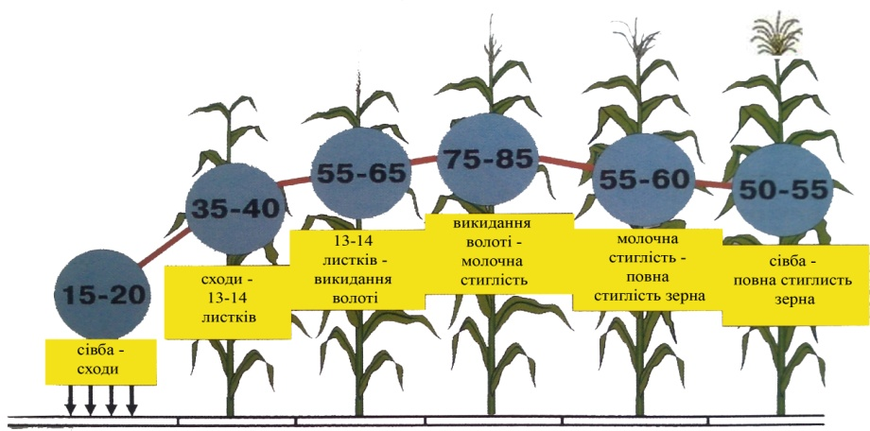

Рис. 1.1. Середньодобове водоспоживання кукурудзи за основними фазами росту і розвитку, м³/га [29].

Підкреслимо, що негативний вплив 2-3 денної ґрунтової посухи сприяє зниження ступеня врожаю зерна кукурудзи до 20%, а при її впливі на протязі тижня — до 50% [27].
За умови раціонального використання добрив і вмілого застосування агротехнічних прийомів існує реальна можливість збільшити урожаї кукурудзи не менш ніж у 2 рази, особливо в умовах Полісся при впровадженні тут скоростиглих гібридів [14, с.538].
Пшеницю, як культуру раннього строку посіву, висівають на початку весняних польових робіт. При цьому оптимальні запаси продуктивної вологи в шарі ґрунту 0-10 см зобов'язані становити 10 мм, у 0-20 см –25-30 мм, а в 0-100 см – 160-180 мм. Найбільш основне в підготовці і посіву ярої пшениці – зберегти ґрунтову вологу, істотні втрати якої затримують виникнення дружніх і рівномірних сходів, а отже, — початковий ріст і розвиток, що в подальшому призводить до раптового зменшення продуктивності. Особливо чутлива до затримки з терміном сівби тверда пшениця. У разі затримки сівби на один день втрати врожаю зерна становлять зазвичай 0,5-1,0 ц / га, а на 10 днів –урожай зменшується на 30-40% і більше.
Насіння пшениці починає проростати за температури 1-2°С, сходи з'являються за температури 4-5°С через 20, а за 10°С — через 8-10 днів. Сходи ярої пшениці стійкі проти весняних заморозків. Зниження температури до поділки в мінус 10°С молоді рослини переносять добре. Найкраща температура для кущіння ярої пшениці становить 10-12°С. Невисока тривала температура в період кущіння сприятливо впливає в формування кореневої системи та врожай зерна. У фази колосіння і молочної стиглості оптимальною вважається температура 16-22 °С [28].
Отже, для забезпечення високого і сталого рівня урожайності в умовах всіх зон вирощування істотне значення має спрямування всіх агротехнічних прийомів технології вирощування зернових культур на накопичення, збереження і розумне використання ґрунтової вологи посівами протягом всього вегетаційного періоду.

1.4. Методичні підходи до вивчення агрокліматичних умов і їх вплив на врожайність зернових культур
Вивченням агрокліматичних умов займається агрокліматологія або сільськогосподарська кліматологія – наука про клімат як умова землеробства. Вона визначає взаємозв'язки і взаємодії між кліматом і культурними рослинами.
Основним завданням агрокліматології вважається дослідження агрокліматичних ресурсів території. Клімат впливає в географічне поширення сільськогосподарських культур, їх ріст та розвиток, на врожайність рослин, на ефективність агротехнічних засобів. Виділяють такі розділи методики агрокліматології:
1. Дослідження вимог об׳єктів сільського господарства до кліматичних умов;
2. Аналіз агрокліматичних умов спільно з іншими природними факторами, особливо ґрунтовим покривом, рельєфом і гідрологічним режимом, відповідно до вимог даної групи сільськогосподарських культур. У першу чергу звертається увага на ресурси тепла і вологи, ступінь континентальності клімату і періодичність шкідливих явищ.
Знання агрокліматичних закономірностей дає можливість найефективніше використовувати кліматичні ресурси території в комбінації з іншими природними факторами, для того щоб якнайдоцільніше розміщувати культури і застосовувати найдосконаліші засоби землеробства [26].
З даною метою проводять агрокліматичне районування території – науково аргументований поділ території згідно за агрокліматичними умовами вирощування культур. Головними показниками для агрокліматичного районування вважається світло-, тепло- і водозабезпеченість конкретноїтериторії. За допомогою агрокліматичного районування виділяють території із сприятливими, задовільними чи несприятливими кліматичними умовами для вирощування тієї чи іншої культури [25].
Формування врожаю сільськогосподарських культур пов’язане з комплексом абіотичних факторів, із-поміж яких важливе місце займають природно-кліматичні умови. Не зважаючи на значну кількість досліджень, які мають на меті встановити залежність між біологічною продуктивністю і метеорологічними факторами та проводяться з різними сільськогосподарськими культурами, визначені оптимальні показники метеорологічних факторів для схожих ґрунтово-кліматичних умов коливаються у широких межах. Ця проблема залишається актуальною і в даний час, оскільки потреба в періодичному уточненні оптимумів кількості вологи й тепла буде існувати завжди у зв'язку зі зміною метеорологічних умов. Тому вчені займаються активним вивченням даних питань.
Питання залежності урожайності культур від кліматичних факторів розглядали В. Дмитренко, В. Калініченко, А. Полевой, Ю. Тараріко, О. Долгіх, О. Мостовий, Л. Попитченко, І. Соколов, Г. Стародворов, П. Шеліхов та ін. Однією з проблем адаптації рослин до місцевих агрокліматичних умов є визначення оптимального рівня тепла та вологи.
Зубов О. Р., Зубова Л. Г., Славгородська Ю. В. у своїй статті «Оцінка впливу метеорологічних факторів на врожайність озимих культур в умовах північної частини Луганської області» (2012) на прикладі типового аграрного підприємства півночі Луганської області здійснили комплексний аналіз кліматичних факторів і продуктивності аграрних ландшафтів. У результаті досліджень визначили математико-статистичні моделі кореляційної залежності врожайності озимих культур від метеорологічних факторів. Вони установили, що для пшениці озимої найбільш впливовими метеорологічними факторами є кількість опадів червня, вересня і травня; для жита озимого – кількість опадів червня, вересня і квітня [7, с.14-20].
О. Г. Тараріко, Т. В. Ільєнко у роботі «Прогнозування впливу погодних умов на урожай зернових культур» (2015) висвітлили результати аналізу супутникових даних щодо змін клімату та їх впливу на урожайність зернових культур. За довгочасними серіями супутникових даних за період 1982 - 2014 рр. Авторами було опрацьовано і побудовано для всіх адміністративних областей України графіки динаміки температури та вегетаційних індексів, а також прогнозних трендів їх змін до 2025 р. Також було показано відповідність індексів умов росту рослинності, отриманих за супутниковою інформацією, таким показникам як ГТК Селянинова та індекс сприятливості агрометеорологічних умов [18, с. 66-72].
У роботі Рудник-Іващенко О.І., Григоращенко Л.В. «Залежність ознак урожайності проса від впливу кліматичних умов за фазами розвитку» (2010), проаналізовано середні багаторічні строки настання фаз розвитку рослин проса: посів-сходи, сходи-вихід в трубку, вихід в трубку-викидання волоті, викидання волоті-дозрівання в областях з найбільшими площами вирощування цієї культури в Україні. Авторами було доведено, що погодні умови в ранні фази розвитку рослин проса мають невеликий вплив на формування врожайності зерна. З настанням фази кущення цей вплив посилюється і найбільшого ефекту досягає у міжфазний період вихід у трубку-дозрівання [16, с. 244-256].
Дисертаційне дослідження Барсукової О. А. «Агрокліматичні ресурси продуктивності ярого ячменю в Україні» (2007) присвячене оцінці впливу агрометеорологічних умов на темпи розвитку рослин, формування стеблостою і продуктивності ярого ячменю, оцінці агрокліматичних ресурсів України стосовно вирощування цієї культури [1, с. 213-218]. Автором досліджені закономірності впливу агрометеорологічних умов на фотосинтетичну продуктивність ярого ячменю, темпи розвитку, формування стеблостою, оцінено просторово-часову мінливість врожаїв, запропоновано типізацію погодних умов формування врожаїв, адаптовано і модифіковано стосовно до культури ярого ячменю модель оцінки агрокліматичних ресурсів, оцінено вплив агрокліматичних умов на динаміку агроекологічних категорій врожайності, виконана оцінка агрокліматичних ресурсів України у вигляді агроекологічних категорій врожайності, отримано комплексні оцінки агрокліматичних умов вирощування ярого ячменю. Також запропоновано агрокліматичне районування території України стосовно до культури ярого ячменю.
Л.М. Попитченко в науковій праці «Особливості зміни агрокліматичних умов вирощування озимої пшениці в Луганській області» (2005), визначено особливості впливу змін клімату протягом останніх 35 років у Луганській області на прикладі оцінки агрокліматичних умов вирощування озимої пшениці за допомогою математичної моделі “погода-урожай”, розробленої в УкрНДГМІ. За співставленням умов у всі періоди вегетаційного циклу автором було сформульовано висновок про необхідність здійснення агрометеорологічних стратегій адаптації розміщення культури, агрофітотехнологій, термінів їх операцій тощо [15, с. 50-52 ].
У роботі Крисака О.О. «Агрокліматична оцінка умов вологозабезпеченості посівів озимої пшениці в Полтавській області» (2016) дана оцінка показників зволоження і вологозабезпеченості озимої пшениці на станції Гадяч Полтавської області. Для оцінки ресурсів зволоження території і вегетаційного періоду культури автором були розраховані такі показники як: суми опадів за період активної вегетації культур, суми опадів за теплий період, суми дефіцитів вологості повітря за період вегетації показники зволоження ГТК (за Селяніновим ) і Мd(Шашко), запаси продуктивної вологи в ґрунті 0-100 см на початок і кінець активної вегетації озимої пшениці, оптимальне і фактичне вологоспоживання і вологозабезпеченість культури. Дослідження проводились за 21 річний період (1980 – 2000). [10,с.14-17].
Трибушна Г.А. « Вплив агрокліматичних умов на динаміку приростів агроекологічних категорій урожайності проса в Вінницькій області» (2014) у даній праці за допомогою розрахунків на основі моделі оцінки агрокліматичних ресурсів культури проса автором було оцінено щодекадну динаміку показників приростів агроекологічних категорій врожайності під впливом радіаційного, теплового та водного режимів в умовах Вінницької області. Також було встановлено оптимальні показники умов формування приростів врожайності. [19, с.84-88].
Васильєв О.О. у дослідженні «Оцінка агрокліматичних умов вирощування озимої пшениці на території степу України на період до 2050 рр.» (2015) провів аналіз тенденції зміни агорокліматичних умов вегетації озимої пшениці виконано шляхом порівняння середніх багаторічних характеристик метеорологічних та агрометеорологічних показників за 3 періоди: перший 1986-2010р., другий – з 2011 по 20130 рік і третій з 2031 по 2050 рік. Для проведення порівняльної оцінки агрокліматичних умов вирощування озимої пшениці автором були використані наступні показники: дати переходу температури повітря через 5 °С навесні, суми активних та ефективних температур повітря за міжфазні та весняно-літній період вегетації озимої пшениці,°С, тривалість весняно-літнього періоду вегетації та основних міжфазних періодів, дні, вологозабезпеченість весняно-літнього періоду вегетації озимої пшениці, % та сума опадів за міжфазні та весняно-літній період вегетації озимої пшениці, мм [2, с.26-27].
Трибушна Г.А. у праці «Моделювання впливу агрометеорологічних умов на продуктивність ярого ячменю в Сумській області» (2015) визначення впливу змін клімату на агрокліматичні умови вирощування та фотосинтетичну продуктивність ярого ячменю в Лісостепу України на прикладі Сумської області. На фоні зміни кліматичних умов автором розглядались такі варіанти: базовий, кліматичні умови періоду, кліматичні умови періоду + збільшення СО2 в атмосфері. [20, с.36-38].
Вознюк Н. М., Собко З. З., у праці «Залежність врожайності сільськогосподарських культур від агрометеорологічних та антропогенних факторів» (2016), проаналізували вплив агрометеорологічних і антропогенних факторів на показники врожайності озимої пшениці і кукурудзи на території Рівненської області. Авторами було встановлено залежність урожайності досліджуваних сільськогосподарських культур від температури повітря і кількості внесених мінеральних і органічних добрив [3, с.38-46].
Українець В.В. у своїй статті «Оцінка тепло та вологозабезпеченості цукрового буряку в Миколаївській області» (2016) для оцінки теплозабезпеченості були розраховані такі щорічні показники: суми температур, середня сума температур та сумарну ймовірність забезпечення цих температур за 20 річний період. Для оцінки ресурсів зволоження території і вегетаційного періоду культури були розраховані наступні показники: суми опадів за період 22 активної вегетації культури, фактичне вологоспоживання, оптимальне вологоспоживання і вологозабезпеченість культури. [21, с.21-23].
У фундаментальній роботі В.П. Дмитренка «Наукові засади агрометеорологічних стратегій адаптації землеробства в Україні» висвітлено концепцію і загальну проблематику агрометеорологічних стратегій адаптації землеробства до погоди і клімату. Уперше автором було визначено агрокліматичну класифікацію систем землеробства і їх ланок, термічно-часову структуру системного часу польової культури, типізовані агрометеорологічні умови сівби ранніх ярих зернових культур як технологічні засоби адаптації [4, с.113-133].
В.Ф.Сайко у роботі «Землеробство в контексті змін клімату» (2008), розкриває особливості взаємозв'язку ведення сільського господарства з глобальними змінами клімату [17, с. 3-14].
Методика даного дослідження включає такі етапи:
Перший етап ─ літературний, що включає в себе збір і аналіз теоретичного матеріалу про агрокліматичні умови та їх вплив на умови вирощування зернових культур;
Другий етап дослідження полягає у зборі статистичної інформації, яка була отримана на Ніжинській метеостанції (середні місячні температури повітря і місячні суми опадів за квітень-вересень з 1983 по 2016 рік) та у Головному управлінні статистики у Чернігівській області (урожайність зернових культур за районами) за період з 2000 по 2016 рік [30];
Третій етап включає визначення методики дослідження й аналіз статистичної інформації. На даному етапі дослідженні з метою кількісної оцінки режиму зволоження та температури повітря були виділені градації: за норму прийнято визначене за даний період середнє арифметичне значення з відхиленням від нього на 1°С, нижче норми – відхилення від норми більше ніж на 1°С і в сторону зниження, вище норми – в сторону підвищення.
Для місячних сум опадів виділені такі градації: норма – відхилення від визначеного середнього за досліджуваний період значення не більше 20 %, менше норми – менше 80 % від середнього значення, більше норми – більше 120 % від середнього значення місячної кількості опадів.
Відповідно до зазначених градацій всі досліджувані роки були згруповані у відповідні вибірки: за температурою кожного місяця (з квітня по вересень) та кількістю опадів як для кожного місяця (з квітня по вересень), так і для теплого періоду загалом.
Подібні розрахунки були проведені для урожайності зернових культур та визначені градації: менше 80 % від середнього значення по досліджуваному періоду — низька врожайність, 80-120 % — середня, більше 120 % — висока.
За отриманими результатами статистичного аналізу для кожного місяця досліджуваного періоду було побудовано діаграми відповідно до вибірок, виділених за температурою та кількістю опадів, де по горизонталі відкладено роки, а по вертикалі — кількість районів з урожайністю певної градації.
Такий підхід до оцінки впливу температури повітря й кількості опадів на урожайність зернових базується на робочій гіпотезі: якщо температура або кількість опадів певного місяця у межах певної градації зумовила низьку, середню або високу врожайність у більшості районів області, такий вплив можна вважати значущим. Таким чином були визначені місяці, менш важливі або визначальні у сенсі впливу на формування майбутнього врожаю зарнових культур на Чернігівщині.
Також для виявлення географічних відмінностей впливу зволоження та температури теплого періоду на урожайність зернових культур були побудовані та проаналізовані картограми для років з екстремальною урожайністю та порівняні з ґрунтовим покривом.
Ще з метою виявлення ознак покращання або погіршання сучасних агрокліматичних умов вирощування зернових культур на Чернігівщині було визначено два періоди для порівняння і виявлення змін термічного режиму та режиму зволоження на початку 21 століття (період 2000-2016 рр.) порівняно з кінцем 20 століття (період 1983-1999 рр.).
Додатково на продовження дослідження чинників, які впливають на формування майбутнього врожаю для виявлення та оцінки впливу кількості внесених мінеральних та органічних добрив на врожайність зернових культур у Чернігівській області. З цією метою були побудовані та проаналізовані діаграми.
Для виявлення взаємозв׳язку між урожайністю, опадами та добривами було використано регресійний аналіз.
Четвертим, завершальним етапом роботи є формулювання висновків та оформлення тексту магістерської роботи.

2.Урожайність зернових культур на Чернігівщині за різних умов зволоження
2.1. Урожайність зернових культур на Чернігівщині на початку 21 століття
З метою дослідження зміни середньої урожайності зернових культур у Чернігівській області з 2000 по 2016 роки булопобудовано і проаналізовано діаграму (рис. 2.1).

Рис. 2.1. Середня урожайність зернових культур за 2000-2016 роки у Чернігівській області
З рис. 2.1 можна помітити, що простежується досить чітка тенденція збільшення урожайності зернових культур з 2000 по 2016 роки, особливо з початку 10-х років теперішнього століття. З початку 2010-х років урожайність зернових культур зросла більше ніж удвічі і з 2014 року перевищувала 50 ц/га. Найменші показники урожайності були у 2000 році (14,4 ц/га) та у 2001 році (17 ц/га), а найбільші - спостерігалися у 2014 році (54,8 ц/га) та у 2016 році (54,9 ц/га). Таке збільшення урожайності зумовлене низкою чинників, зокрема тим, що агрохолдинги почали використовувати гібридний посівний матеріал F1 та інші нові технології, а також те, що у структурі зернових значно збільшилася частка кукурудзи, яка має більшу врожайність, аніж інші культури.
Водночас, в окремі роки урожайність зернових суттєво відрізнялася від загального тренду, що є вказівкою на значних вплив на формування врожаю перебігу погодно-кліматичних умов упродовж цих конкретних років. Тому дослідження поєднання тепла і вологи впродовж теплого періоду зазначених років є найбільш цікавим щодо виявлення сприятливих і несприятливих агрокліматичних умов вирощування зернових культур на території Чернігівської області. Такими роками з незначним, на тлі загального тренду, врожаєм зернових культур, є 2006 і особливо 2010 роки, і вони потребують детального аналізу режимів температури повітря і кількості опадів, які, вочевидь, спричинили зменшення врожайності. Водночас, аналіз особливостей погодно-кліматичних умов 2004, 2014 і деяких інших років може дати вказівки щодо сприятливого для формування врожаю зернових культур поєднання тепла і вологи в теплий період року.
Для виявлення та оцінки впливу кількості внесених мінеральних та органічних добрив на врожайність зернових культур у Чернігівській області та Ніжинському районі. З цією метою були побудовані та проаналізовані діаграми (рис. 2.2 – 2.5).

Рис. 2.2. Залежність врожайності кукурудзи від кількості внесених добрив у Ніжинському районі

Рис. 2.3. Залежність врожайності зернових ( крім кукурудзи) від кількості внесених добрив у Ніжинському районі
Аналізуючи дані рис. 2.2 можна зробити висновок, що врожайність кукурудзи у Ніжинському районі прямо пропорційно залежить від кількості внесених добрив, а саме: чим більше внесено добрив, тим урожайність вища. Також можна помітити, що з кожним роком кількість добрив збільшується, якщо у 2000 році під кукурудзу було внесено 32 кг/га, то вже у 2016 році кількість внесених добрив становила 153 кг/га.
Кількість внесених під зернові культури ( крім кукурудзи) добрив за досліджуваний період у Ніжинському районі зросла у сімнадцять разів. На рис. 2.3 простежується пряма залежність урожайності зернових культур від кількості внесених добрив за деяким винятком (2010, 2013 роки). Саме зазначені роки потребують детального вивчення особливостей їх погодних умов і температурно-вологісного режиму. У 2010 році кількість опадів було 212,4 мм/рік при нормі 371,2 мм/рік, а у 2013 році температура була вище норми.

Рис. 2.4. Урожайність зернових культур та кількість внесених мінеральних добрив у Чернігівській області
На рис. 2.4 простежується досить чітка тенденція збільшення кількості внесених мінеральних добрив під зернові культури: якщо у 2000 році було внесено 8 кг/га, то у 2016 – 106 кг/га. У той же час помітно, що врожайність зернових культур у Чернігівській області загалом прямо пропорційно залежить від кількості внесених добрив. При цьому в окремі роки такий зв’язок порушується (2002, 2010, 2012 та 2015), що вказує на визначальний у ці роки погодно-кліматичних умов, а саме у 2010 та 2015 роках кількість опадів була менше норми 212, 4 мм/рік та 263,7 мм/рік відповідно, при нормі 371,2 мм/рік. А у 2002 та 2012 роках кількість опадів була вище норми 450,1 мм/рік та 453,1 мм/рік відповідно, при нормі 371,2 мм/рік.

Рис. 2.5. Урожайність зернових культур та кількість внесених органічних добрив у Чернігівській області
Із рис. 2.5 видно, що після 2007 року на Чернігівщині під зернові було внесено суттєво менше органічних добрив, а також те, що між кількістю внесених органічних добрив і урожайністю зернових культур чіткої прямої залежності немає. Це може пояснюватися тим, що саме мінеральні, а не органічні добрива відіграють більш значну роль у формуванні високого врожаю, а також впливом агрокліматичних факторів (опади, температура повітря).
Також на підтвердження результатів у даному дослідженні для виявлення взаємозв׳язку між урожайністю, опадами та добривами було використано регресійний аналіз. Матрицю вихідних даних склали такі показники: середня урожайність зернових культур з 2000 по 2016 роки (залежна змінна), кількість внесених мінеральних, органічних добрив, середньомісячна кількість опадів за травень, червень, липень та вересень (предиктори), адже ці місяці є найбільш впливовими.
Було встановлено, що урожайність зернових культур суттєво залежить від показника як кількість внесених мінеральних добрив (Х₂). Рівняння регресії має вигляд: у = 8,6 + 0,468 Х₂.
На основі аналізу рівняння регресії було встановлено, що якщо внесення мінеральних добрив збільшиться на 1 кг/га, то урожайність зросте на 0, 468 ц/га.
Із результатів дослідження можна зробити такі висновки: кількість внесених мінеральних добрив, на відміну від органічних, суттєво позитивно позначається на майбутній урожайності зернових культур; агрокліматичні умови мали найбільший вплив на урожайність досліджуваних зернових культур у роки, коли урожайність суттєво відрізнялася від трендових показників;використання осереднених по області показників урожайності і кількості добрив дає лише загальний характер зв’язків, а для отримання більш конкретних результатів слід використовувати показники у розрізі районів.
На продовження дослідження чинників, які впливають на формування майбутнього врожаю, зроблено дослідження впливу ґрунтового покриву на врожайність зернових культур у Чернігівській області. З цією метою було порівняно та проаналізовано карту середньої врожайності зернових культур (рис. 2.6) з картою ґрунтів (рис. 2.7).

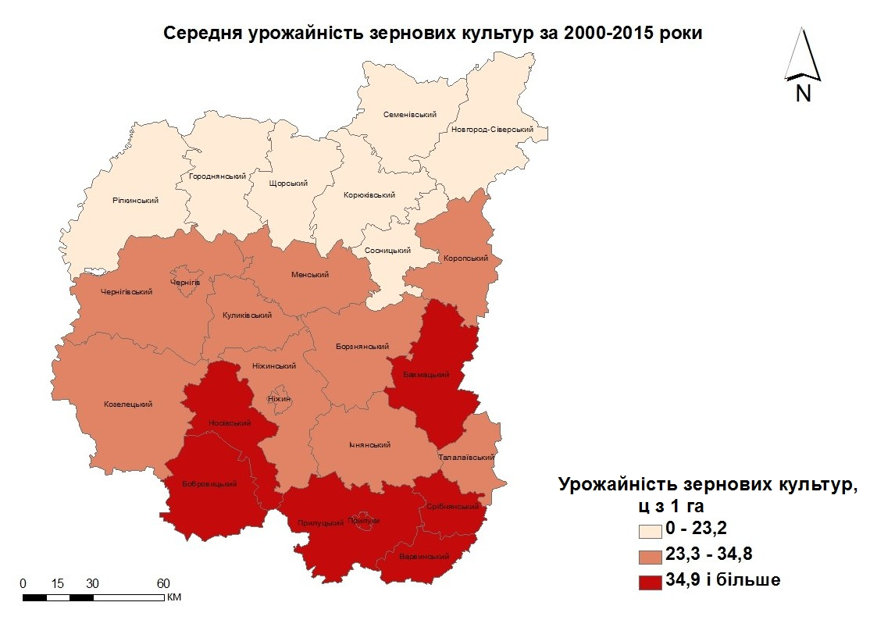
Рис. 2.6. Середня урожайність зернових культур за 2000-2015 роки

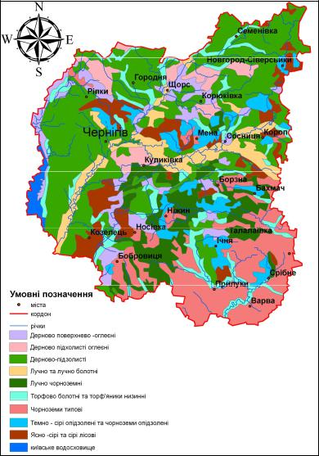
Рис. 2.7. Карта ґрунтів Чернігівської області [32]
Із картограми середньої врожайності зернових культур за районами Чернігівської області за весь досліджуваний період - з 2000 по 2015 роки (рис. 2.6), видно, що урожайність розподілилася майже порівну, а саме низьку врожайність мали 7 районів області перважно на півночі області, де домінували дерново-підзолисті ґрунти, середню врожайність мали 9 районів і розміщувалися в центрі області, де поширені всі типи ґрунтів Чернігівщини а високу ─ 6 районів на півдні області, де переважали чорноземи типові.
Отже, розподіл районів за середньою за період урожайністю підпорядковується закону широтної зональності і вказує на прямий зв’язок з фізико-географічними умовами території, насамперед, ґрунтовим покривом (рис. 2.7).
Чернігівська область лежить у різних природних зонах (на півночі зона мішаних лісів, а на півдні — лісостеп), тому для півночі характерна більша кількість опадів і менш родючі ґрунти (дерново-підзолисті), а на півдні — сірі лісові та чорноземи опідзолені та типові, тому розподіл урожайності підпорядковується закону широтної зональності (рис. 2.7).

2.2. Вплив місячних сум опадів на урожайність зернових культур
З метою визначення впливу режиму зволоження теплого періоду року на формування врожайності зернових культур у Чернігівській області для кожного з місяців було побудовано по три діаграми, де представлена урожайність для років, коли відповідний місяць був сухим (недостатнє зволоження), нормальним (кількість опадів у межах норми), або надміру вологим (надмірне зволоження).
У випадку, коли кількість опадів у квітні була недостатньою (рис. 2.8) не виявляється чіткої вказівки на майбутню урожайність, оскільки більшість стовпчиків включають менше половини кількості районів. За винятком 2011 року, коли після сухого квітня урожайність була високою більше, ніж у двох третинах районів. Отже, недостатня кількість опадів у квітні не є визначальною для майбутньої урожайності і вочевидь через те, що, можливо, вологість ґрунту навесні більшою мірою залежить від запасів вологи, накопичених за зиму за рахунок снігового покриву.

Рис. 2.8. Урожайність зернових культур за районами області в роки з недостатнім зволоженням у квітні
При нормальній кількості опадів у квітні (рис. 2.9) найбільш імовірно, що урожайність буде низькою, оскільки у двох із досліджених років у більше ніж половині районів урожайність була низькою. Проте такий висновок не можна вважати достатньо обґрунтованим, оскільки вибірка складається лише з двох років.
У роки, коли кількість опадів у квітні була вище норми (рис. 2.10), найбільш імовірно, що урожайність буде низькою. При цьому суттєвою є імовірність середньої та високої урожайності. У двох роках із шести надмірно вологий квітень призвів до низької урожайності у переважній більшості районів області, це може бути вказівкою, як саме кількість опадів у квітні впливає на майбутню урожайність. При цьому суттєвою є імовірність середньої та високої урожайності. Варто відзначити, що характер упливу надмірного зволоження у квітні на урожайність зернових суттєво змінився протягом досліджуваного періоду – якщо на початку 2000-х років найбільш імовірною була низька врожайність, то наприкінці періоду – висока. Отже, кількість опадів у квітні не є єдиною умовою, яка визначає майбутню урожайність.

Рис. 2.9. Урожайність зернових культур за районами області в роки з нормальним зволоженням у квітні

Рис. 2.10. Урожайність зернових культур за районами області у роки з надмірним зволоженням у квітні
Отже, кількість опадів у квітні не є визначальною умовою формування врожаю, проте найбільш чітк цей вплив проявляється у випадках надмірної та середньої кількості опадів.
У випадку, коли кількість опадів у травні була недостатньою (рис. 2.11), найбільш імовірною була низька урожайність, адже у двох роках із п’яти сухий травень призвів до низької урожайності у більшості районів області. Суттєвою є імовірність середнього та високого урожаю. Але ця закономірність не є однозначною, адже у 2011 році високу урожайність мали 15 районів. Це означає, що кількість опадів у травні не є важливою, але не єдиною визначальною умовою, яка впливає на майбутній урожай.
У роки, коли кількість опадів у травні була середньою (рис. 2.12), порівняно високою є імовірність того, що урожайність буде низькою, особливо у 2000 році, коли майже всі райони мають низьку урожайність. Проте, імовірність високої та середньої урожайності теж є суттєвою. Винятком виявився 2012 рік, який навпаки має високу урожайність у 17 районах.

Рис. 2.11. Урожайність зернових культур за районами області у роки з недостатнім зволоженням у травні

Рис. 2.12. Урожайність зернових культур за районами області у роки з нормальним зволоженням у травні
При надмірній кількості опадів у травні (рис. 2.13) найбільш імовірно, що урожайність буде низькою, адже у більшості районів вона є саме такою. При цьому імовірність високої урожайності є незначною. Але такий висновок не можна вважати абсолютно однозначним, адже до вибірки потрапило лише два роки.
Отже, кількість опадів у травні може помітно впливати на формування майбутнього врожаю, проте не є визначальною умовою, яка впливає на урожай.

Рис. 2.13. Урожайність зернових культур за районами області у роки з надмірним зволоженням у травні
У роки, коли кількість опадів у червні була менше норми (рис. 2.14), ймовірність низького врожаю є найбільшою, адже сухий червень у трьох роках із вибірки призвів до низької урожайності у більшості районів області. Найменшою є імовірність високого урожаю. Це може слугувати доказом, що мала кількість опадів у червні є важливим чинником, який впливає на майбутній урожай.
У випадку, коли кількість опадів у червні є в межах норми (рис. 2.15), найбільш імовірно, що урожайність буде низькою, тому що у 2000 році майже всі райони мають низьку урожайність. У 2008 році не було суттєвого переважання певної урожайності у більшості районів області.

Рис. 2.14. Урожайність зернових культур за районами області у роки з недостатнім зволоженням у червні

Рис. 2.15. Урожайність зернових культур за районами області у роки з нормальним зволоженням у червні
При надмірній кількості опадів у червні (рис. 2.16), найбільш імовірно, що врожайність буде високою. Але імовірність низького урожаю теж є суттєвою. При цьому надмірно вологий червень у двох роках із п’яти призвів до високої урожайності у більшості районів області, що може бути вказівкою, як саме надмірна кількість опадів у червні впливає на урожай. При цьому, як виняток, 2001 рік ознаменувався низькою урожайністю у 17 районах, тому можна зробити висновок, що кількість опадів у червні не єдиний чинник, який впливає на майбутню урожайність, треба аналізувати кількість опадів у комплексі з іншими агрокліматичними показниками.

Рис. 2.16. Урожайність зернових культур за районами області у роки з надмірним зволоженням у червні
Отже, надмірна кількість опадів у червні сприяє формуванню високого урожаю.
При недостатній кількості опадів у липні (рис. 2.17), найбільш імовірно, що врожайність буде низькою. При цьому ймовірність високої урожайності є незначною. При цьому в 2012 році після сухого липня урожайність була високою більше, ніж у 2/3 районах області. Тому недостатня кількість опадів у липні є важливим, але не визначальним фактором, який впливає на врожай.

Рис.2.17. Урожайність зернових культур за районами області у роки з недостатнім зволоженням у липні

У випадку, коли кількість опадів у липні є в межах норми (рис. 2.18), великою є імовірність того, що урожайність буде високою, хоча не було суттєвого переважання високої урожайності у більшості районів області. Проте, ця закономірність не є однозначною, адже у 2006 році низьку врожайність мають 14 районів.
У роки, коли кількість опадів у липні була надмірною (рис. 2.19), найбільш імовірно, що врожайність буде низькою. Адже у трьох роках із п’яти надмірно вологий липень призвів до низької урожайності у переважній більшості районів області, це може бути вказівкою, як саме вологий липень впливає на врожай. При цьому у 2011 році 15 районів мали високу врожайність, значить надмірна кількість опадів у липні не є важливою, але не єдиною умовою, яка визначає урожай.

Рис. 2.18. Урожайність зернових культур за районами області у роки з нормальним зволоженням у липні

Рис. 2.19. Урожайність зернових культур за районами області у роки з надмірним зволоженням у липні
Отже, середня кількість опадів у липні сприяє формуванню високого врожаю.
У роки, коли кількість опадів у серпні була менше норми (рис. 2.20), найбільш імовірно, що врожайність буде низькою, оскільки у трьох роках із вибірки більше половини районів мають низьку врожайність. При цьому ймовірність високої урожайності є несуттєвою. Тому це може слугувати нам вказівкою, як саме недостатня кількість опадів у серпні впливає на врожай.

Рис. 2.20. Урожайність зернових культур за районами області у роки з недостатнім зволоженням у серпні
При середній кількості опадів у серпні (рис. 2.21) імовірність низької урожайності є найбільш суттєвою, адже 14 районів області мали низьку урожайність. Проте, такий висновок не можна вважати абсолютно достовірним, оскільки вибірка складається лише з одного року.
У випадку, коли кількість опадів у серпні була більше норми (рис. 2.22), найбільш імовірно, що врожайність буде високою. Адже два роки із вибірки мають високу врожайність у більшості районів області. Проте значною є імовірність низької та середньої урожайності. Наприклад, 2003 рік має низьку врожайність у більшості районів області.

Рис. 2.21. Урожайність зернових культур за районами області у роки з нормальним зволоженням у серпні

Рис. 2.22. Урожайність зернових культур за районами області у роки з надмірним зволоженням у серпні
Отже, надмірна кількість опадів у серпні сприяє формуванню високого врожаю.
При недостатній кількості опадів у вересні (рис. 2.23), найбільш імовірно, що врожайність буде високою, адже у двох роках із вибірки недостатньо вологий вересень призвів до високої урожайності у переважній більшості районів області, це може бути вказівкою, як саме недостатня кількість опадів у вересні впливає на врожай. Проте, ця закономірність не є однозначною, так як у 2005 і 2007 роках близько половини районів мали низьку урожайність. Отже, недостатня кількість опадів у вересні не є визначальною умовою, яка впливає на врожай.

Рис. 2.23. Урожайність зернових культур за районами області у роки з недостатнім зволоженням у вересні
У роки, коли кількість опадів у вересні була у межах норми (рис. 2.24), найбільш імовірно, що врожайність буде низькою, адже всі роки із вибірки мають низьку урожайність у більшості районів області. При цьому імовірність високої урожайності є дуже незначною. Але такий висновок не є достатньо обґрунтованим, адже вибірка складається лише з двох років.
У випадку, коли кількість опадів у вересні була більше норми (рис. 2.25), найбільш імовірно, що врожайність буде низькою, адже у двох роках із вибірки більшість районів мали саме низьку врожайність. При цьому ймовірність високої урожайності є незначною. Це може бути вказівкою, як саме вологий вересень впливає на врожайність.

Рис. 2.24. Урожайність зернових культур за районами області у роки з нормальним зволоженням у вересні

Рис. 2.25. Урожайність зернових культур за районами області у роки з надмірним зволоженням у вересні
Отже, недостатня кількість опадів у вересні сприяє формуванню високого урожаю.
З метою виявлення ознак покращання або погіршання сучасних агрокліматичних умов вирощування зернових культур на Чернігівщині визначено два періоди для порівняння і виявлення змін режиму зволоження на початку 21 століття (період 2000-2016 рр.) порівняно з кінцем 20 століття (період 1983-1999 рр.).

Рис. 2.26. Середня місячна кількість опадів за теплий період року за періодами 1983-1999 та 2000-2016 рр.
Проаналізувавши кількість опадів за теплий період року за періодами з 1983 по 1999 та з 2000 по 2016 роки (рис. 2.26) можна помітити, що кількість опадів не суттєво, проте зменшилася у квітні і вересні, що могло позитивно позначитися на урожаї та у серпні, що могло мати негативний вплив на урожайності зернових культур. Але у червні кількість опадів зменшилася аж на 9,6 мм/рік і ці зміни можна оцінити як такі, що негативно позначилися на урожайності, бо саме надмірна кількість опадів у червні сприяє формуванню високого урожаю. Найбільш суттєво збільшилася кількість опадів у травні та у липні — на 14,9 мм/рік і це також негативно могло позначитися на урожайності, бо висока урожайність спостерігається при недостатній та середній кількості опадів у цих місяцях.
Порівнюючи клімат 20 століття з 21 століттям (рис. 2.26), можна побачити, що кількість опадів загалом збільшилася на 3,2 мм/рік ( з 378 мм/рік до 381,2 мм/рік). Ці зміни позитивно вплинули на урожайність у червні, липні та серпні, адже краща урожайність формується тоді, коли кількість опадів становить вище норми. Особливості сучасного режиму зволоження Чернігівщини також досліджувала Євтушенко Н. [5, с. 251-253 ].
Проведений аналіз, окрім наведених вище висновків щодо впливу кількості опадів кожного з досліджуваних місяців на урожайність зернових культур на Чернігівщині, дозволив виділити також наступне:
- протягом досліджуваного періоду значно переважали роки з недостатнім або надмірним зволоженням у всі місяці, у той час як зволоження в межах норми було нечастим явищем, що узгоджується з тезою про посилення екстремальних проявів сучасного клімату;
- простежується загальна тенденція збільшення урожайності зернових в районах області, що з одного боку пояснюється, насамперед, збільшенням частки кукурудзи у структурі зернових і використання генномодифікованого посівного матеріалу, а з іншого - вплинуло на можливість визначення кількісної оцінки (ймовірності) впливу місячної кількості опадів на урожайність.
2.3. Вплив кількості опадів за теплий період на урожайність зернових культур
При виявленні й оцінці впливу режиму зволоження на урожайність зернових важливо дослідити не тільки місячні суми опадів (оскільки в окремі роки сухі й вологі місяці можуть чергуватися), а й сумарну кількість опадів за теплий період року (з квітня по вересень), бо вона визначатиме найбільш екстремальний режим зволоження. З цією метою були побудовані й проаналізовані діаграми відповідно до кількості опадів за теплий період року.
У випадку, коли опадів за теплий період року було менше норми (рис. 2.27), в більшості досліджуваних років спостерігалася низька врожайність, адже у двох роках низька врожайність переважала у більшості районів області. Проте, у 2015 році у більшості районів переважала висока врожайність. Отже, виявлення впливу агрокліматичних умов на формування врожаю в 2015 році потребує аналізу поєднання зволоження теплого періоду та інших умов.

Рис. 2.27. Урожайність зернових культур за районами області в роки з недостатнім зволоженням у теплий період року
У роки з нормальною кількістю опадів (рис. 2.28) не простежувалося однозначності у розподілі врожайності, адже чотири роки мали переважання середньої урожайності, три роки низької та два роки високої врожайності. Тому нормальна кількість опадів за теплий період не є визначальною умовою, яка впливає на урожай. Аналіз діаграми також дозволяє зробити певний висновок про те, що в останні роки досліджуваного періоду урожайність загалом стала більшою, вочевидь, завдяки використанню сучасних агротехнологій, що дозволило значною мірою нівелювати вплив погодних умов, а саме зволоження у теплий період року, на урожайність зернових.

Рис. 2.28. Урожайність зернових культур за районами області в роки з нормальним зволоженням у теплий період року
У роки, коли опадів за теплий період було більше норми (рис. 2.29), найчастіше фіксувалася середня або низька врожайність. Імовірність високої врожайності у роки з надмірно вологим теплим періодом є незначною. Розподіл урожайності серед районів області у 2012 році загалом підтверджує попередній висновок про зменшення впливу погодних умов останніх років на урожайність.

Рис. 2.29. Урожайність зернових культур за районами області у роки з надмірним зволоженням у теплий період року
Отже, кількість опадів за теплий період року суттєво впливає на формування урожаю зернових культур: недостатня кількість опадів сприяє формуванню низької врожайності, нормальна кількість опадів — середньої, надмірна кількість опадів — середньої та низької врожайності. Варто відзначити, що протягом досліджуваного періоду переважали роки з нормальним зволоженням за теплий період року. Сухі роки, в які формується переважно поганий урожай, мають незначну повторюваність.
Для виявлення географічних відмінностей впливу зволоження теплого періоду на урожайність зернових культур були побудовані картограми урожайності в розрізі районів області для характерних років – із середньою, найбільшою і найменшою кількістю опадів за теплий період року та порівняні з картою ґрунтів (рис. 2.7).
Із картограми урожайності зернових культур за 2000 рік із надмірним зволоженням теплого періоду року, коли кількість опадів становила 540,6 мм при нормі 371,2 мм (рис. 2.30), видно, що низька врожайність домінувала аж у 17 районах області. І лише у 5 районах (Чернігівському, Куликівському, Бахмацькому, Бобровицькому та Прилуцькому) була середня врожайність, де переважали дерново-підзолисті та сірі лісові ґрунти супіщаного механічного складу та чорноземи типові легкосуглинкового механічного складу, а висока була зовсім відсутня.
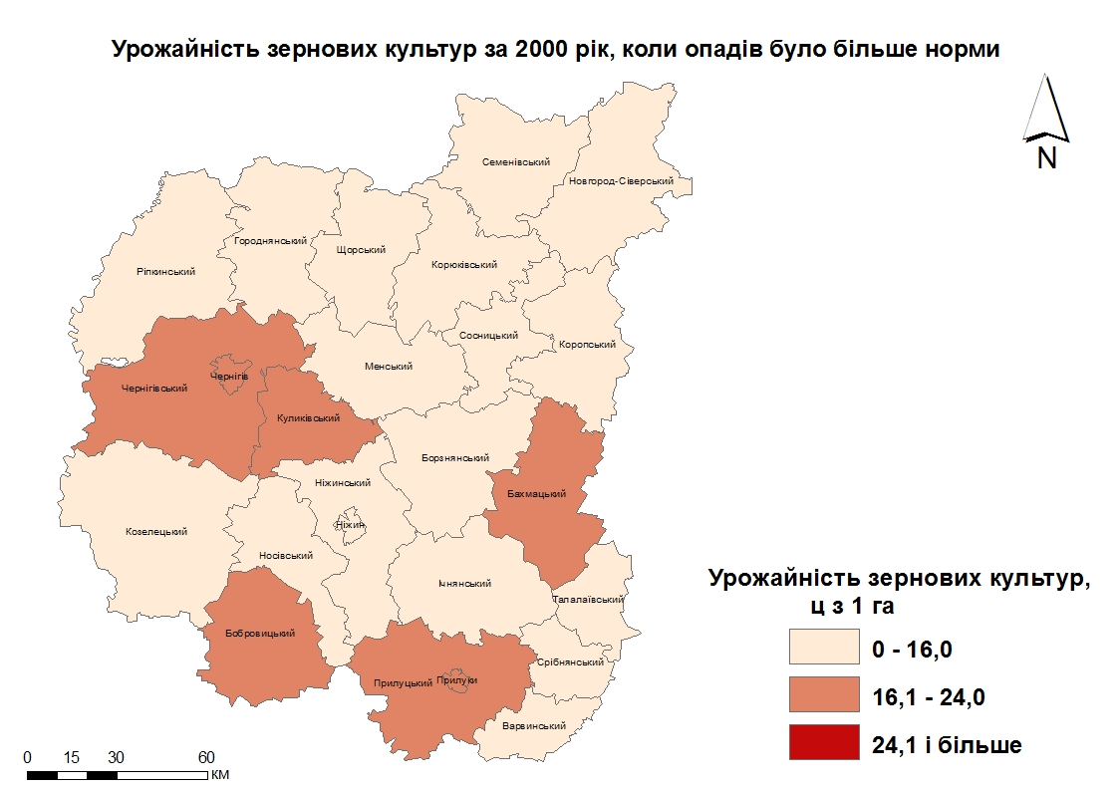
Рис. 2.30. Урожайність зернових культур за 2000 рік, коли опадів було більше норми
Отже, надмірне зволоження сприяє формуванню низького врожаю.
При опадах у межах норми (371,2 мм) у досліджуваному 2013 році, коли кількість опадів становила 383,8 мм за теплий період (рис. 2.31), у половині районів урожайність була високою і розміщувалися ці райони на півдні, південному-сході та південному-заході області, де домінували чорноземи типові. Частка середньої врожайності також була значною ─ 8 районів і розміщувалися вони в центрі та на півночі області. При цьому частка низької урожайності була незначною, лише у трьох районах (Городнянський, Корюківський, Семенівський) і розміщувалися вони на півночі Чернігівської області, де переважали дерново-підзолисті ґрунти (рис. 2.7).
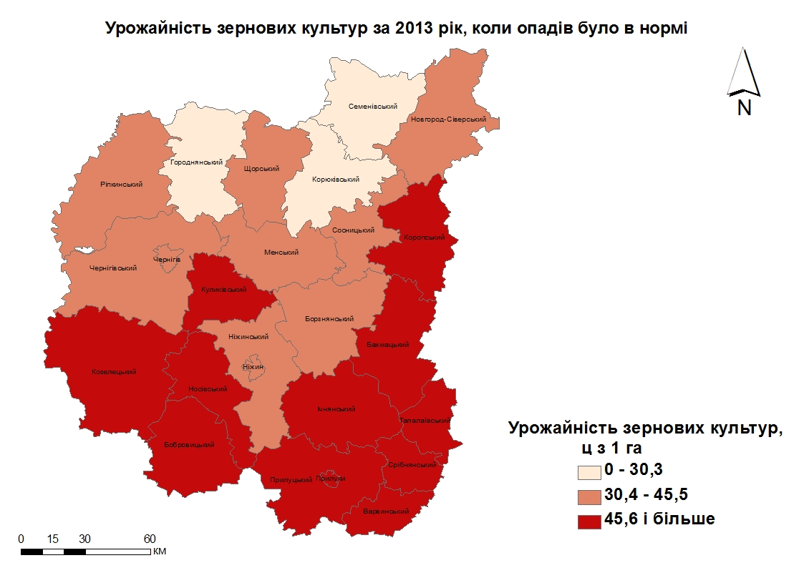
Рис. 2.31. Урожайність зернових культур за 2013 рік, коли опадів було в нормі
Отже, нормальне зволоження сприяє формуванню високого та середнього врожаю і урожайність у ці роки загалом відповідає середнім зональним показникам (рис. 2.6).
Найменша кількість опадів за теплий період року з досліджуваних років була у 2010 році, коли кількість опадів становила 212,4 мм, при нормі 371,2 мм (рис. 2.32), спостерігалося домінування низької урожайності аж у 19 районах області. Лише у 3 районах (Прилуцький, Бобровицький, Носівський) була середня врожайність і вони розташовувалися на півдні області, де переважали чорноземи типові легкосуглинкового механічного складу (рис. 2.7). Висока врожайність взагалі була відсутня.
Отже, недостатнє зволоження сприяє формуванню низького врожаю.
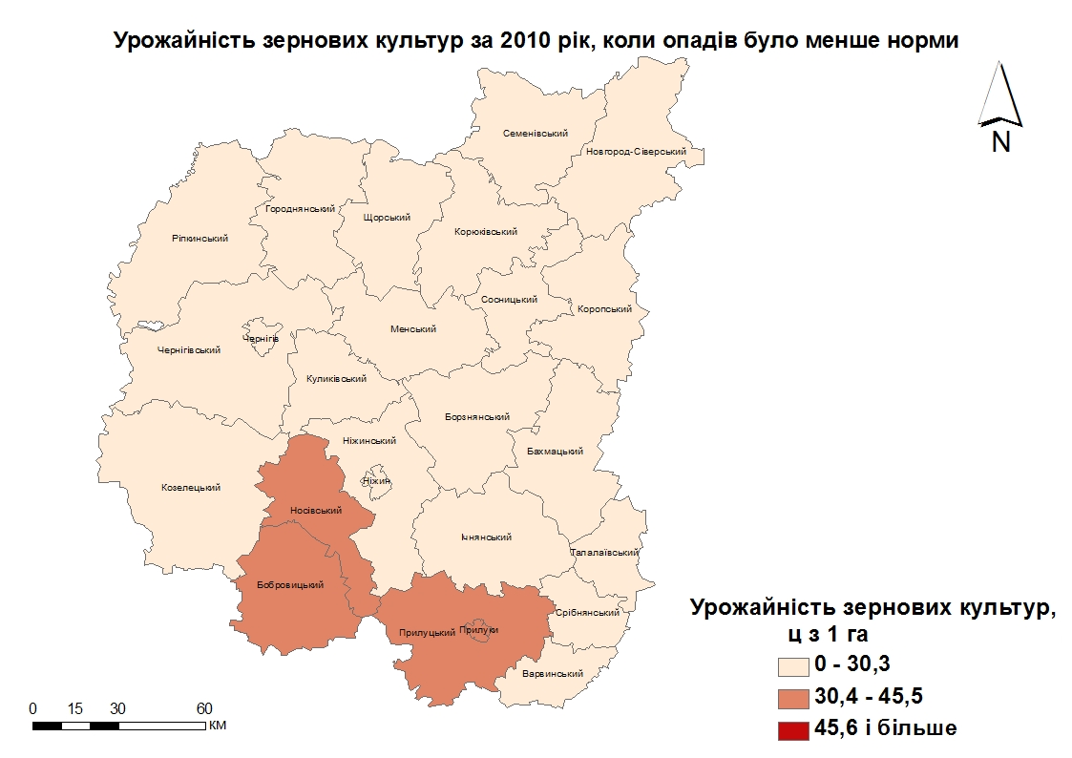
Рис. 2.32. Урожайність зернових культур за 2010 рік, коли опадів було менше норми
Порівнюючи картосхеми, можна зробити висновок, що для формування високого врожаю зернових культур потрібна кількість опадів у межах норми. Незалежно від кількості опадів Бобровицький та Прилуцький райони мали високу або середню урожайність, а Городнянський, Корюківський та Семенівський завжди мали низьку врожайність. Тому врожайність зернових культур залежить як від від кількості опадів, так і від інших агрокліматичних і фізико-географічних умов.
Для найбільш впливового місяця окремо була побудована діаграма, яка показує залежність урожайності від кількості опадів (рис. 2.33).

Рис. 2.33. Залежність урожайності зернових культур від кількості опадів у липні
Із рис. 2.33 можна помітити, що кількість опадів у липні значною мірою впливає на формування врожаю зернових культур. У роки з великою кількістю опадів ( 2000, 2001, 2004, 2007, 2011 роки) урожайність була низькою.
Отже, для формування високого врожаю у липні потрібна кількість опадів менше або в межах норми.
З метою більш детального дослідження впливу режиму зволоження протягом року на формування екстремальної урожайності була побудована діаграма місячних сум опадів у роки з найнижчою (2000), середньою та найвищою врожайністю (2014), яка показує, яка саме кількість опадів яку врожайність формує (рис. 2.34).

Рис. 2.34. Річний хід місячних сум опадів у роки з найменшою (2000) і найбільшою (2014) урожайністю зернових культур на Чернігівщині
З рис. 2.34 видно, що у 2000 році урожайність зернових культур була найменшою завдяки послідовній екстремальній зміні надзвичайно вологого липня (опадів у понад 2 рази більше норми), дуже сухого серпня (опадів у 5 разів менше норми), а після цього вологого вересня з сумою опадів, що удвічі перевищувала норму. При цьому до червня включно режим зволоження був близьким до нормального.
У 2014 році, коли урожайність була найбільшою, можна помітити, що мала кількість опадів у лютому й березні не мала негативного впливу на формування врожаю. Важливим було близьке до нормального зволоження у найбільш важливий період з квітня по липень, а недостатня кількість опадів у наступні місяці не зменшила якість уже сформованого врожаю.
Отже, з розглянутого прикладу можна зробити висновок, що опади суттєво впливають на урожайність зернових культур. А саме, чергування екстремально сухих і вологих місяців зумовлює низьку врожайність, а достатнє забезпечення вологою із середини весни до середини літа – високу.

Рис. 2.35. Річний хід місячних сум опадів у роки з найбільшою (2014 і 2015) урожайністю зернових культур на Чернігівщині
З рис. 2.35 можна помітити, що у 2014 та 2015 роках у березні та квітні сума опадів у кожному місяці не має визначальної ролі, як сума за два місяці, весняна кількість опадів у ці місяці компенсують один одного. Для формування гарного врожаю у березні та квітні має бути достатнє забезпечення вологою. У травні опадів понад норму є сприятливою для формування високого врожаю, що доводить приклад 2014 і 2015 років також ще температура в межах норми і вище є ідеальною для майбутнього врожаю. У червні у 2014 році опадів було менше норми, але у липні їх випало в достатній кількості, а у 2015 році опадів у червні випало більше норми, а у липні менше норми, що і компенсувало загальну суму опадів. У серпні кількість опадів менше норми, досить сухий серпень це позитивно для урожаю (дозрівання та збір урожаю), особливо, коли сухому серпню передували достатньо зволожені в сумі червень та липень. У вересні гарною для урожаю є кількість опадів менше норми (для дозрівання та збору врожаю).

Рис. 2.36. Річний хід місячних сум опадів у роки найменшою (2000 і 2001) урожайністю зернових культур на Чернігівщині
З рис. 2.36 видно, що кількість опадів у березні та квітні не впливають ще на майбутній урожай. У травні опадів було більше норми, але завдяки низьким температурам це відобразилося на урожай погано, і погано, коли мала кількість опадів. Надмірно вологі червень та липень та ще й після сухого травня дуже погано відобразилися на урожаї. У липні у 2,5 рази більше опадів і при низьких температурах. Також негативно вплинуло на урожай надмірна кількість опадів у вересні ( у 2000 році у 2 рази більше опадів) та ще й температура була менше норми і це зумовило низьку врожайність.
Отже, найбільш важлива сума опадів за березень і квітень разом, травень вологий та теплий або навіть жаркий, у червні і липні головну роль відіграє сума опадів в обидва місяці. Погодно-кліматичні умови серпня не відіграють суттєвого значення. Проте , як показало дослідження, негативні наслідки має надмірно вологий і холодний вересень та липень з кількістю опадів, яка перевищує в 2 рази. Головну роль відіграє режим зволоження, хоча поєднання з температурою теж має суттєве значення.

3. Урожайність зернових культур на Чернігівщині за різного термічного режиму
3.1. Вплив середніх місячних температур повітря на урожайність зернових культур
На основі отриманих даних для кожної виділеної вибірки побудовано діаграми, з яких видно, як середня температура повітря кожного місяця теплого періоду року впливає на формування врожаю зернових культур. Для можливості аналізу поєднання температурного режиму та режиму зволоження кожного місяця на діаграмах у рамках показані місячні суми опадів.
У випадку, коли температура у квітні була нижчою від норми (рис. 3.1), найбільш імовірно, що врожайність буде середньою, адже у двох роках із вибірки більше половини районів області має середню врожайність. При цьому ймовірність високої урожайності теж є суттєвою. Якщо квітень був холодний і вологий, то врожайність була високою, а якщо квітень був холодним і сухим, то врожайність була низькою.

Рис. 3.1. Урожайність зернових культур за районами області в роки з температурою нижче норми у квітні
При температурі у квітні в межах норми (рис. 3.2), порівняно високою є ймовірність того, що врожайність буде низькою. У трьох роках із семи теплий квітень призвів до низької врожайності у переважній більшості районів області, це може бути вказівкою, як саме температурний режим у квітні впливає на майбутню врожайність. Проте, ця закономірність не є однозначною , тому що в двох роках із вибірки більше, ніж у половині районів урожайність була високою, тобто температурний режим у квітні не є єдиною умовою, яка визначає майбутню врожайність. Низька врожайність спостерігалася при крайніх значеннях кількості опадів, як у випадку найбільшої кількості опадів, так і у випадку з недостатньою кількістю. Висока врожайність за такої температури спостерігалася зазвичай у роки з середньою кількістю опадів.
У роки, коли температура у квітні була вищою від норми (рис. 3.3), найбільш імовірно, що врожайність буде низькою. У двох роках із чотирьох спекотний квітень призвів до низької врожайності в більшості районів області. Але ця закономірність не є однозначною, адже в 2012 році високу врожайність мають 12 районів. При цьому найвиразніший вплив погодних умов на врожайність був у 2000 році, коли до високої температури квітня додалася ще й суха погода. Це означає, що погода у квітні є важливою, але не єдиною визначальною умовою, яка впливає на майбутній урожай.

Рис. 3.2. Урожайність зернових культур за районами області в роки з температурою у квітні в межах норми

Рис. 3.3. Урожайність зернових культур за районами області в роки з температурою вище норми у квітні
Отже, температурний режим квітня може відігравати суттєву роль у формуванні майбутньої врожайності . Загалом холодний квітень сприяє формуванню середньої урожайності, а нормальний і спекотний ─ низької. У квітні кількість опадів не є такою важливою, бо є запас вологи із зими й залежить від того, який був сніговий покрив.
Якщо температура у травні була нижчою від норми (рис. 3.4), найбільш імовірно, що врожайність буде низькою. Адже у чотирьох роках із шести надмірно холодний травень призвів до низької врожайності в переважній більшості районів області. Проте ймовірність середньої врожайності також була суттєвою. При цьому ймовірність високої врожайності була незначною. Це може бути вказівкою як саме холодний травень впливає на майбутній урожай.
У роки, коли температура у травні була в межах норми (рис. 3.5), найбільш імовірно, що врожайність буде середньою. Адже у двох роках із трьох близько половина районів області має саме таку врожайність. Проте ця закономірність не є однозначною, бо у 2011 році ½ районів мають високу врожайність, значить температура в межах норми у травні не є єдиною умовою, яка визначає врожай. При цьому кількість опадів була порівняно малою і це сприяло формуванню середнього та високого врожаю.

Рис. 3.4. Урожайність зернових культур за районами області в роки з температурою нижче норми у травні

Рис. 3.5. Урожайність зернових культур за районами області в роки з температурою у травні в межах норми
При температурі у травні вище норми (рис. 3.6), імовірність низької врожайності була найбільшою, адже у двох роках із вибірки надмірно спекотний травень призвів до низької врожайності майже в половині районів області. Проте ймовірність високої врожайності також була суттєвою, бо у двох роках із вибірки більше половини районів мали високу врожайність. Низька врожайність за такої температури спостерігалася при малих значеннях кількості опадів, а висока врожайність за такої температури спостерігалася, зазвичай, у роки з великою кількістю опадів. Це вказує на суттєвий вплив погодних умов цього місяця на майбутню врожайність.
Отже, температурний режим травня може відігравати суттєву роль у формуванні майбутнього врожаю, насамперед, у поєднанні з певною кількістю опадів, а саме холодний та жаркий і сухий травень сприяють формуванню низького врожай, а жаркий і вологий ─ високої.

Рис. 3.6. Урожайність зернових культур за районами області в роки з температурою вище норми у травні
Якщо температура в червні була нижче норми (рис. 3.7), це може суттєво відобразитися на врожайності в цьому році. Як показав аналіз вибірки в чотирьох із п’яти років урожайність була середньою, хоча температурний режим не відігравав визначальної ролі, тобто середня врожайність була приблизно в половині районів області, хоча у 2000 році холодний червень зумовив низьку врожайність у 17 районах, що вказує на суттєвий вплив погодних умов цього місяця на врожайність.
Температура в червні в межах норми (рис. 3.8), відігравала певну роль у формуванні врожаю, але вона була неоднозначною і суттєво залежала від поєднання з кількістю опадів, наприклад, у 2012 році при великій кількості опадів урожайність була переважно високою, а в 2002 році при малій кількості при малій кількості опадів ─ середньою.

Рис. 3.7. Урожайність зернових культур за районами області в роки з температурою нижче норми у червні

Рис. 3.8. Урожайність зернових культур за районами області в роки з температурою у червні в межах норми
У випадку, коли температура в червні була вище норми (рис. 3.9), погода загалом була не дуже сприятливою для формування гарного врожаю. Яскравим прикладом був 2010 рік, коли надто високі температури в поєднанні з малою кількістю опадів зумовили низьку врожайність у майже всіх районах області. Хоча в 2013 році, коли червень був спекотним і вологим урожайність була високою в понад половині районів.

Рис. 3.9. Урожайність зернових культур за районами області в роки з температурою вище норми у червні
Отже, температурний режим червня може відігравати суттєву роль у формуванні майбутнього врожаю, насамперед у поєднанні з певною кількістю опадів і загалом холодний червень сприяє формуванню середньої врожайності, а спекотний ─ низької.

Рис. 3.10. Урожайність зернових культур за районами області в роки з температурою нижче норми у липні
Температура в липні нижче норми (рис. 3.10), відігравала певну роль у формуванні врожаю, але вона була неоднозначною й залежала від поєднання з кількістю опадів. Адже в половині років із вибірки холодний і вологий липень призвів до низької врожайності в більшості районів області. А в 2004 році, коли до низької температури липня додалася ще й порівняно суха погода, тоді майже половина районів із вибірки мали середню та високу врожайність.
У випадку, коли температура в липні в межах норми (рис. 3.11), значною була ймовірність низької врожайності. При цьому теплий липень у трьох роках із вибірки призвів до низької врожайності майже в більшості районів області. Але середня врожайність теж була суттєвою, бо у двох роках із вибірки середню врожайність мали майже половина районів. Проте ця закономірність не є однозначною, бо в 2011 році ½ районів мали високу врожайність. Низька врожайність спостерігалася при крайніх значеннях кількості опадів, як у випадку найбільшої кількості опадів, так і у випадку з недостатньою кількістю. Висока та середня врожайність за такої температури спостерігалася зазвичай у роки з середньою кількістю опадів.

Рис. 3.11. Урожайність зернових культур за районами області в роки з температурою у липні в межах норми
Температура в липні вище норми (рис. 3.12), відігравала певну роль у формуванні врожайності, але вона була неоднозначною і суттєво залежала від поєднання з кількістю опадів, наприклад, у 2012 році при великій кількості опадів урожайність була переважно високою, а в 2010 році при малій кількості опадів ─ низьку.
Отже, температурний режим липня відіграє суттєву роль у формуванні врожайності, але тільки в поєднанні з певною кількістю опадів. Холодний і вологий та спекотний і сухий липень сприяв формуванню низької врожайності, а холодний і сухий та спекотний і вологий ─ високої врожайності.

Рис. 3.12. Урожайність зернових культур за районами області в роки з температурою вище норми у липні
Температура в серпні нижче норми (рис. 3.13), відіграє певну роль у формуванні врожайності, але вона не була однозначною і залежала від поєднання з кількістю опадів. Адже в 2003 році при кількості опадів менше норми врожайність була середньою в більшій половині районів області, а в 2009 році при надзвичайно малій кількості опадів переважала низька врожайність. При цьому висока врожайність була не суттєвою.
Рис. 3.13. Урожайність зернових культур за районами області в роки з температурою нижче норми у серпні
При температурі в серпні в межах норми (рис. 3.14), однозначної закономірності не простежувалося. Проте в окремі роки температурний режим серпня відобразився на майбутній урожайності. Наприклад, у 2000 році майже у всіх районах урожайність була низькою. Також значна ймовірність того, що за такої температури врожайність була середньою, при тому, що вона не залежала від кількості опадів. Тому нормальна температура в серпні не є визначальним фактором, який впливає на врожай.

Рис. 3.14. Урожайність зернових культур за районами області в роки з температурою у серпні в межах норми
У роки, коли температура в серпні була вищою від норми (рис. 3.15), найбільш імовірно, що врожайність буде низькою і вона залежала від поєднання з кількістю опадів. Адже в обох роках із вибірки майже половина районів області мали низьку врожайність саме при недостатній кількості опадів. При цьому ймовірність високої та середньої врожайності була незначною. Це може бути вказівкою, як саме температурний режим у поєднанні з опадами в серпні впливає на врожайність.

Рис. 3.15. Урожайність зернових культур за районами області в роки з температурою вище норми у серпні
Отже, температурний режим серпня може відігравати суттєву роль у формуванні врожайності, але він не завжди залежав від поєднання з кількістю опадів. Загалом холодний і сухий та спекотний і сухий серпень сприяв формуванню низької врожайності.
Температура у вересні нижче норми (рис. 3.16),відігравала певну роль у формуванні врожайності, але вона була не однозначною і суттєво залежала від поєднання з кількістю опадів. Наприклад, у 2000 році при середній кількості опадів урожайність була низькою, а в 2003 році при малій кількості опадів ─ середню. Це може бути вказівкою, як саме температурний режим і кількість опадів у вересні впливають на врожайність. Але таку залежність не слід вважати абсолютно достовірною, адже вибірка складається з двох років.

Рис. 3.16. Урожайність зернових культур за районами області в роки з температурою нижче норми у вересні

Рис. 3.17. Урожайність зернових культур за районами області в роки з температурою у вересні в межах норми
При температурі у вересні в межах норми (рис. 3.17), однозначної закономірності не простежувалося. Проте в окремі роки температурний режим вересня відобразився на майбутній урожайності. Наприклад, у 2010 році майже у всіх районах області врожайність була низькою, можливо це пов’язано з малою кількістю опадів. При цьому значна ймовірність того, що за такого температурного режиму вересня врожайність була середньою, як свідчать три роки з вибірки. Хоча при цьому врожайність навіть не була пов’язана з умовами зволоження, адже врожай уже сформований і погода вересня більше впливає на умови збирання врожаю.
Температура у вересні вище норми (рис. 3.18), відігравала певну роль у формуванні врожаю, але вона була неоднозначною і суттєво залежала від поєднання з кількістю опадів. Наприклад, у 2009 році при надзвичайно малій кількості опадів урожайність була переважно низькою, а в 2012 році при великій кількості опадів ─ високу.

Рис. 3.18. Урожайність зернових культур за районами області в роки з температурою вище норми у вересні
Отже, температурний режим вересня може відігравати суттєву роль у формуванні врожайності, але він не завжди залежав від поєднання з кількістю опадів. Загалом холодний і сухий вересень сприяв формуванню середньої врожайності, а спекотний і сухий ─ низької, а спекотний і вологий ─ високої врожайності.
Можна зробити висновок, що кількість тепла у квітні сприяє формуванню середнього та низького врожаю. Холодний та жаркий і сухий травень сприяють формуванню низької врожайності, а жаркий і вологий ─ високої. Холодний червень сприяє формуванню середньої врожайності, а спекотний ─ низької. Холодний і вологий та спекотний і сухий липень сприяв формуванню низької врожайності, а холодний і сухий та спекотний і вологий ─ високої врожайності. Холодний і сухий та спекотний і сухий серпень сприяв формуванню низької врожайності. Холодний і сухий вересень сприяв формуванню середньої врожайності, а спекотний і сухий ─ низької, а спекотний і вологий ─ високої врожайності.
Отже, аналіз впливу сучасних агрокліматичних умов теплого періоду року на врожайність зернових культур Чернігівської області дозволив зробити висновки про те, що найвища врожайність спостерігається за температури вище норми. І найбільш сприятливими для формування високого врожаю є такі місяці: травень, липень та вересень. Тому окремо було ще побудовано діаграму для травня, яка показує залежність урожайності від температури (рис. 3.19).

Рис. 3.19. Залежність урожайності зернових культур від температури у травні
Із рис. 3.19 можна побачити, що температурний режим у травні відіграє суттєву роль у формуванні майбутнього врожаю. А саме: низька температура у 2001 і 2006 та висока температура у 2003, 2005, 2007 і 2010 роках зумовили низьку врожайність.
Отже, для формування високої урожайності у травні необхідна температура у межах норми.
З метою виявлення ознак покращання або погіршання сучасних агрокліматичних умов вирощування зернових культур на Чернігівщині визначено два періоди для порівняння і виявлення змін термічного режиму на початку 21 століття (період 2000-2016 рр.) порівняно з кінцем 20 століття (період 1983-1999 рр.).

Рис. 3.20. Середня місячна температура повітря у теплий період року за періодами 1983-1999 та 2000-2016 рр.
Порівнявши температуру за два періоди з 1983-1999 та 2000-2016 роки (рис. 3.20) можна відзначити, що середні місячні температури повітря на початку 21 століття суттєво змінилися порівняно з відповідними показниками кінця 20 століття, бо температура підвищилася майже у всіх досліджуваних місяцях, крім травня, у якому показники залишилися без змін 14,6°C. Найбільше температура збільшилася у липні на 1,3°C ( з 19,2° до 20,5°), серпні на 0,8°C (з 18,1° до 18,9°) та у квітні на 0,4°C ( з 8,4° до 8,8°) і ці зміни можна оцінити як такі, що могли негативно позначитися на урожайності зернових культур, адже, як показали дослідження, урожайність краща тоді, коли температура знаходиться в межахнорми (у липні та серпні)або нижченорми (у квітні).У червні та вересні середні місячні температури повітря майже не зазнали змін. У травні та вересні це могло негативно позначитися на врожайності зернових культур, адже урожайність більша тоді, коли температура саме у ці місяці вища норми. А для червня ці зміни могли мати позитивні наслідки, бо урожайність, за даними дослідження, вища тоді, коли температура повітря нижча від норми.
Порівнюючи клімат 20 століття з 21 століттям (рис. 3.20), можна побачити, що температура загалом збільшилася на 2,7 °C (з 91,2° до 93,9°). Ці зміни позитивно вплинули на урожайність зернових культур, адже краща урожайність формується тоді, коли кількість опадів становить вище норми. Особливості сучасного термічного режиму Чернігівщини також досліджувала Ігнатенко О. [9, с. 254-256 ].

3.2. Географічні особливості впливу температури повітря протягом теплого періоду року на урожайність зернових культур
Для виявлення географічних відмінностей впливу температури теплого періоду на врожайність зернових культур були побудовані картограми та порівняні з картою ґрунтів (рис. 2.7). Для прикладу було взято травень, бо він відіграє важливу роль у формуванні врожайності зернових культур.
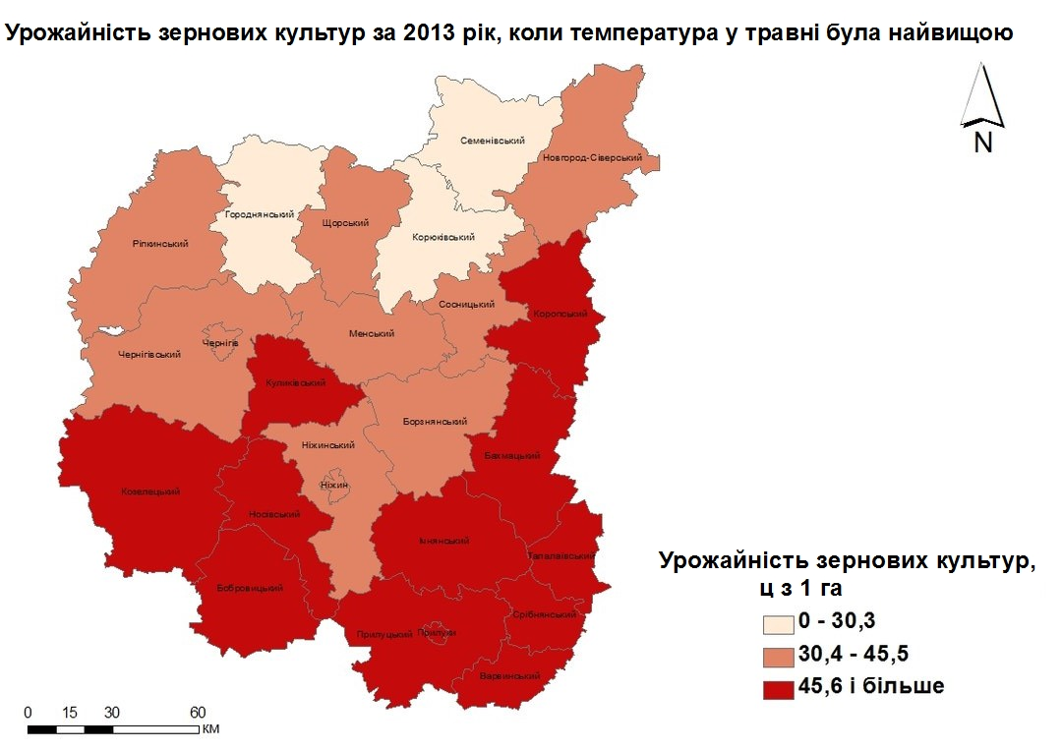
Рис. 3.21. Урожайність зернових культур за 2013 рік, коли температура у травні була найвищою
При найвищій температурі у травні (18,8°С) у досліджуваному 2013 році (рис. 3.21), у половині районів урожайність була високою і розміщувалися ці райони на півдні, південному-сході та південному-заході області, де переважали чорноземи типові та сірі лісові ґрунти (рис. 2.7). Середня врожайність також була значною ─ у 8 районах і розміщувалися вони в центрі та на півночі області, де домінували дерново-підзолисті та сірі лісові ґрунти. При цьому низька урожайність була незначною , лише у трьох районах (Городнянський, Корюківський, Семенівський) і розміщувалися вони на півночі Чернігівської області, де переважали дерново-підзолисті ґрунти.
Отже, надмірна температура сприяє формуванню високого та середнього врожаю.
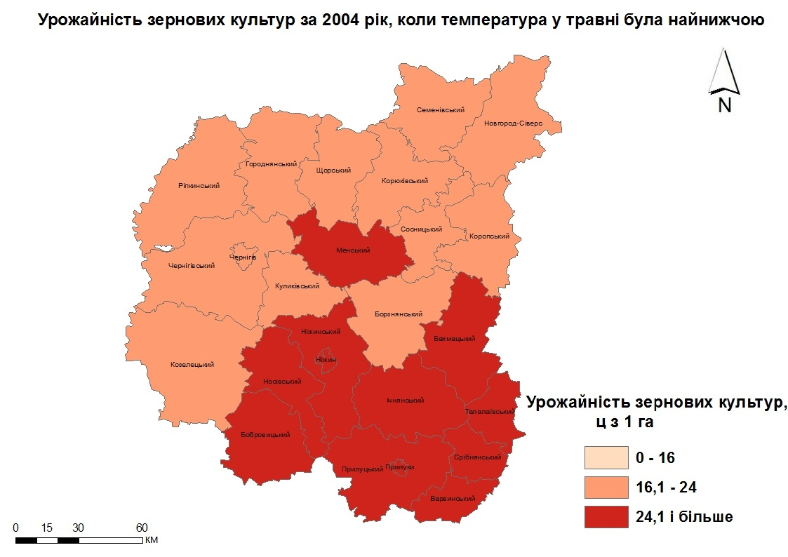
Рис. 3.22. Урожайність зернових культур за 2004 рік, коли температура у травні була найнижчою
У 2004 році, коли температура у травні була найнижчою (12,2°С) за весь досліджуваний період (рис. 3.22), найбільш значною була середня урожайність — у 12 районах області й розміщувалися ці райони на півночі та північному-заході області, де домінували дерново-підзолисті ґрунти (рис. 2.7). Також у 10 районах була висока урожайність і розміщувалися вони здебільшого на півдні області, де переважали чорноземи типові.
Отже, низька температура сприяє формуванню середнього та високого врожаю.
Порівнюючи картосхеми, можна зробити висновок, що для формування високого врожаю зернових культур потрібна температура нижче норми. Незалежно від температури Бахмацький, Носівський, Бобровицький, Прилуцький, Срібнянський, Варвинський, Талалаївський та Ічнянський мали завжди високу врожайність і розміщувалися в основному на півдні області, де переважали чорноземи типові, а Городнянський, Корюківський та Семенівський райони завжди мали низьку або середню врожайність і розміщувалися на півночі області, де присутні дерново-підзолисті ґрунти. Це говорить про те, що крім температури також впливає і кількість опадів і ґрунтовий покрив (рис. 2.7).
Для визначення найоптимальнішого температурного режиму для формування високого врожаю зернових культур було досліджено роки з найменшою (2000 рік) і найбільшою (2014 рік) врожайністю по області. Для цих років було побудовано графіки річного ходу середніх місячних температур повітря.

Рис. 3.23. Річний хід середніх місячних температур повітря у роки з найменшою (2000 рік) і найбільшою (2014 рік) врожайністю по області

Проаналізувавши графік (рис. 3.23) можна помітити, що у 2014 році, коли урожайність зернових культур була найбільшою, то крива відхилилася від норми у сторону збільшення температури, крім квітня, червня, серпня та вересня, коли криві 2014 року та норми практично співпадали. А от крива 2000 року, коли урожайність була найменшою за весь досліджуваний період, тільки в квітні відхиляється в сторону збільшення, а в червні, липні та вересні вона відхиляється в сторону зменшення температури. Вочевидь, головною особливістю температурного режиму, яка зумовила зменшення урожайності зернових у 2000 році, є холодний червень і особливо липень.

Рис.3.24. Річний хід середніх місячних температур повітря у роки з найбільшою (2014 і 2015) врожайністю по області
Проаналізувавши графік (рис. 3.24) можна помітити, що весна була рання, адже у лютому і березні температура була вище норми. Також температура квітня була в межах норми і це позитивно вплинуло на майбутній врожай. Теплі травень, червень, липень, серпень та вересень, коли температура була в нормі або вище норми позитивно вплинули на формування високого урожаю у 2014 та 2015 роках.

Рис. 3.25. Річний хід середніх місячних температур повітря у роки з найменшою (2000 і 2001) врожайністю по області
Проаналізувавши графік (рис. 3.25) можна помітити, що температура березня в межах або нижче норми не є сприятливою для формування високого врожаю. Занадто спекотний квітень, за яким далі був холодний травень негативно позначилося на майбутньому врожаї. У липні температура має бути в межах норми, а коли вона відхиляється в той, чи інший бік, то це негативно позначається на урожаї. Особливо надзвичайно теплий у 2001 році на 3◦С вище норми. У серпні температура була в межах норми, а як показало дослідження сприятливою є температура в цей місяць вище норми. У вересні має принципове значення поєднання температури з кількістю опадів, а саме вологий і холодний вересень посприяв поганому врожаю.
Отже, температурний режим впливає на урожайність зернових культур:
коли температура більша від норми, то урожайність вища і навпаки. Важливою є не лише температура повітря, а й її поєднання з певною кількістю опадів, що має свої особливості у різні місяці теплого періоду року.

Висновки
Проведене дослідження впливу агрокліматичних умов на урожайність зернових культур дозволило виявити наступні особливості:
1. Генератором енергії для всіх культурних рослин є сонячна радіація, коефіцієнт поглинання ФАР, які слід враховувати. Важливими чинниками розвитку рослин є врахування теплозабезпеченості та вологозабезпеченості сільськогосподарських культур, стійкість до посух, опадів. Основним завданням є визначення сприятливих періодів для сівби культур, підтримання головних факторів розвитку рослин та своєчасний збір урожаю.
2. Природні умови і ресурси України та Чернігівської області в цілому сприятливі для розвитку сільського господарства. Переважно рівнинний рельєф, достатня кількість тепла і вологи в період активної вегетації, великі площі родючих ґрунтів дають змогу вирощувати найрізноманітніші сільськогосподарські культури помірної зони.
3. Простежується загальна тенденція збільшення урожайності зернових в районах області, що з одного боку пояснюється, насамперед, збільшенням частки кукурудзи у структурі зернових і використання генномодифікованого посівного матеріалу.
4. Кількість внесених мінеральних добрив, на відміну від органічних, суттєво позитивно позначається на майбутній урожайності зернових культур; агрокліматичні умови мали найбільший вплив на урожайність зернових культур у роки, коли урожайність суттєво відрізнялася від трендових показників; використання осереднених по області показників урожайності і кількості добрив дає лише загальний характер зв’язків, а для отримання більш конкретних результатів слід використовувати показники у розрізі районів.
5. Чернігівська область лежить у різних природних зонах ( на півночі зона мішаних лісів, а на півдні — лісостеп), тому на півночі більша кількість опадів і менш родючі ґрунти (дерново-підзолисті), а на півдні — сірі лісові та чорноземи опідзолені та типові, тому розподіл середньої багаторічної врожайності підпорядковується закону широтної зональності.
6. Для формування високого врожаю зернових культур потрібна кількість опадів у межах норми, а недостатнє та надмірне зволоження сприяє формуванню низького врожаю. Незалежно від кількості опадів Бобровицький та Прилуцький райони мали високу або середню урожайність, а Городнянський, Корюківський та Семенівський завжди мали низьку врожайність. Отже, врожайність зернових культур залежить від кількості опадів та від інших агрокліматичних умов.
7. Найвища врожайність спостерігається за температури вище норми. І найбільш сприятливими для формування високого врожаю є такі місяці: травень, липень та вересень. Незалежно від температури Бахмацький, Носівський, Бобровицький, Прилуцький, Срібнянський, Варвинський мали завжди високу врожайність і розміщувалися в основному на півдні області, а Городнянський, Корюківський та Семенівський райони завжди мали низьку врожайність і розміщувалися на півночі області. Це говорить про те, що крім температури також впливає і кількість опадів і ґрунтовий покрив.
8. При визначенні впливу агрокліматичних умов на вирощування зернових культур, потрібно аналізувати комплекс усіх агрокліматичних умов. При цьому слід мати на увазі, що збільшення врожайності вище середньої є також наслідком впровадження нових технологій землеробства, збільшення асортименту мінеральних добрив і це також необхідно враховувати разом з оцінкою агрокліматичних умов.

Список використаних джерел
- Барсукова О.А. Агрокліматична оцінка продуктивності ярого ячменю на Україні / О. А. Барсукова // Вісн. Одес. держ. екол. ун-ту. - 2007. - Вип. 4. - С. 213-218.
- Васильєв О.О. Оцінка агрокліматичних умов вирощування озимої пшениці на території степу України на період до 2050 рр. / О.О. Васильєв // Матеріали XIV наукової конференції молодих вчених ОДЕКУ. - Одеса: ОДЕКУ, 2015. – 199 с.
- Вознюк Н. М. Залежність врожайності сільськогосподарських культур від агрометеорологічних та антропогенних факторів⁄ Н. М. Вознюк, З. З. Собко⁄⁄ Вісник НУВГП – 2016.- Вип.2. – С. 38-46.
- Дмитренко В. П. Наукові засади агрометеорологічних стратегій адаптації землеробства в Україні / В. П. Дмитренко // Наукові праці УкрНДГМІ. – 2005. – Вип. 254. – С. 113-133.
- Євтушенко Н. Особливості сучасного режиму зволоження Чернігівщини ⁄ Н. Євтушенко ⁄⁄ Вісник студентського наукового товариства НДУ – 2010. – Вип.6. – С. 251-253.
- Зінченко О.І. Рослинництво:Підручник/ О.І. Зінченко, В.Н.Салатенко, М.А.Білоножко; К.: Аграрна освіта, 2001, - 591 с.
- Зубов О. Р. Оцінка впливу метеорологічних факторів на врожайність озимих культур в умовах північної частини Луганської області ⁄ О. Р. Зубов, Л. Г. Зубова, Ю. В. Славгородська ⁄⁄ Вісник Полтавської державної аграрної академії - 2012. - № 2. - С.14-20.
- Івус Г. П. Метеорологічні аспекти прогнозування посух та суховіїв/ Г. П. Івус, Г. В. Ляшенко, О. Д. Хаджи-Страті, І. Г. Лепеха // Метеорологія, кліматологія і гідрологія. - Одеса, 2002. - № 45. - С. 347.
- Ігнатенко О. Особливості сучасного термічного режиму Чернігівщини ⁄ О. Ігнатенко ⁄⁄ Вісник студентського наукового товариства НДУ – 2010. – Вип.6. – С. 254-256.
- Крисак О.О. Агрокліматична оцінка умов вологозабезпеченості посівів озимої пшениці в Полтавській області/ О.О. Крисак // Збірник статей за матеріалами студентської наукової конференції ОДЕКУ 6 - 15 квітня 2016.- Одеса: ТЕС, 2016. - 300 с.
- Ліпінський В. М./ Клімат України / К.: Видавництво Раєвського, 2003.- 456 с.
- Ляшенко Г. В. Комплексное агроклиматическое районирование Украины по радиационно-тепловым ресурсам / Г. В. Ляшенко // Метеорологія, кліматологія і гідрологія. - Одеса, 2004. - № 48. - С. 512.
- Мищенко З.А. Агроклиматические ресурсы Украины и урожай [Текст]: монографія / З.А. Мищенко, Н.М. Кирнасовская; Одес. госп. екол. ун-т.- О.: Экология, 2011.- 291 с.
- Польовий А. М. Сільськогосподарська метеорологія: підручник/ А.М. Польовий // Одеський державний екологічний університет. – Одеса: ТЕС, 2012. – 632с.
- Попитченко Л. М. Особливості зміни агрокліматичних умов вирощування озимої пшениці в Луганській області / Л. М. Попитченко // Наукові праці УкрНДГМІ. – 2005. – Вип. 254. – С. 50-52.
- Рудник-Іващенко О.І. Залежність ознак урожайності проса від впливу кліматичних умов за фазами розвитку⁄ О.І. Рудник-Іващенко, Л.В. Григоращенко ⁄⁄ Селекція і насінництво - 2010. - №98. - С.244-256.
- Сайко, В.Ф. Землеробство в контексті змін клімату. / В.Ф. Сайко. – К.: Інститут землеробства УААН, 2008. – С. 3-14.
- Тараріко О. Г. Прогнозування впливу погодних умов на урожай зернових культур ⁄ О. Г. Татаріко, Т. В. Ільєнко ⁄⁄ Землеробство – 2015. - № 2. - С.66-72.
- Трибушна Г.А. Вплив агрокліматичних умов на динаміку приростів агроекологічних категорій урожайності проса в Вінницькій області / Г. А. Трибушна // Збірник статей за матеріалами студентської наукової конференції ОДЕКУ 8 - 12 квітня 2014.- Одеса: ТЕС, 2014.- 248 с.
- Трибушна Г.А. Моделювання впливу агрометеорологічних умов на продуктивність ярого ячменю в Сумській області / Г. А. Трибушна // Матеріали XIV наукової конференції молодих вчених ОДЕКУ. - Одеса: ОДЕКУ, 2015. – 199 с.
- Українець В.В. Оцінка тепло та вологозабезпеченості цукрового буряку в Миколаївській області / В.В. Українець // Збірник статей за матеріалами студентської наукової конференції ОДЕКУ 6 - 15 квітня 2016.- Одеса: ТЕС, 2016. - 300 с.
- Черенков А. В., Циков В. С., Дзюбецький Б. В.:Інтенсифікація технологій вирощування кукурудзи на зерно/ А. В. Черенков, В.С. Циков , Б.В.Дзюбецький; Дніпропетровськ, 2012.-С.31.
- Агрокліматичні ресурси [Електронний ресурс]: режим доступу: http://ukrmap.su
- Агрокліматичні умови [Електронний ресурс]: режим доступу: http://ubooks.com.ua
- Агрокліматичне районування [Електронний ресурс]: режим доступу: http://uk.wikipedia.org
- Агрокліматологія [Електронний ресурс]: режим доступу: http://uk.wikipedia.org
- Вирощування кукурудзи [Електронний ресурс]: режим доступу: http://agrosp.kiev.ua
- Вирощування пшениці [Електронний ресурс]: режим доступу: http://subject.com.ua
- Водоспоживання кукурудзи [Електронний ресурс]: режим доступу: http://apk.cg.gov.ua
- Головне управління статистики у Чернігівській області [Електронний ресурс]: режим доступу: http://chernigivstat.gov.ua
- Зернові культури [Електронний ресурс]: режим доступу: http://uk.wikipedia.org
- Карта ґрунтів Чернігівської області [Електронний ресурс]:
режим доступу: https://studfiles.net
- Круп’яні культури [Електронний ресурс]: режим доступу: http://agroua.net
- Овес [Електронний ресурс]: режим доступу: http://fermer.org.ua
- Озима пшениця [Електронний ресурс]: режим доступу: http://agroua.net

